贺州市政府采购中心

竞争性谈判采购文件

项目名称：平桂区西湾独立工矿区移民学校食堂设备采购
项目编号：HZZC2025-J1-030071-HZSG
采购单位：贺州市平桂区教育局
集中采购机构：贺州市政府采购中心

2025年7月15日
目 录
第一章 竞争性谈判公告 1
第二章 谈判供应商须知 5
谈判供应商须知前附表 6
谈判供应商须知 8
（一）总则 8
（二）谈判文件的澄清和修改 8
（三）响应文件的编制 9
（四）竞标报价 10
（五）供应商资格、资信证明文件 10
（六）货物合格证明文件 11
（七）谈判保证金 11
（八）响应文件的提交、修改和撤回 12
（九）响应文件解密及有效期 12
（十）竞争性谈判（简称谈判）与评审 12
（十一）谈判结果 14
（十二）其他事项 15
附件：有关法律法规对政府采购当事人应承担法律责任的规定 16
第三章 采购需求和说明 17
第四章 政府采购合同书（格式） 38
第一节 政府采购合同协议书 42
第二节 政府采购合同通用条款 47
第三节 政府采购合同专用条款 54
第五章 响应文件（格式） 56
第一部分 商务部分 59
一、竞标函（格式） 59
二、谈判保证金交纳证明（格式） 61
三、竞标报价表（格式） 62
四、售后服务承诺书（格式） 63
五、供应商基本情况登记表（格式） 64
六、供应商资格证明文件（格式） 65
七、商务条款偏离情况说明表（格式） 70
第二部分 技术部分 71
一、货物合格证明文件（格式） 71
二、技术规格偏离表（格式） 72
第三部分 其他资料 73
一、第三章《采购需求和说明》中要求提供的其他文件 73
二、供应商需要说明的其他文件 73
三、其他附件 73
第六章 评审方法及评定标准 82
一、评审原则 83
二、评审方法 83
三、成交供应商推荐原则 84

第一章 竞争性谈判公告

贺州市政府采购中心关于平桂区西湾独立工矿区移民学校食堂设备采购（HZZC2025-J1-030071-HZSG）竞争性谈判公告

项目概况
平桂区西湾独立工矿区移民学校食堂设备采购的潜在供应商应在广西政府采购云平台（https://www.gcy.zfcg.gxzf.gov.cn/）在线获取采购文件，并于2025年7月21日9点00分（北京时间）前提交响应文件。
一、项目基本情况
项目编号：HZZC2025-J1-030071-HZSG
项目名称：平桂区西湾独立工矿区移民学校食堂设备采购
采购方式：竞争性谈判
预算金额：陆拾贰万伍仟元整(¥625000.00)
最高限价：陆拾贰万伍仟元整(¥625000.00)
采购需求：主食库：米面架3台，米面台1台，圆脚四层栅格层架1台，公共用具存放：平板车8台，其余设备一批，详见第三章“采购需求和说明”。
合同履行期限：签订合同之日起30日内。
本项目不接受联合体。
二、申请人的资格要求
1.满足《中华人民共和国政府采购法》第二十二条规定；
2.落实政府采购政策需满足的资格要求：本项目采购人专门面向中小企业采购，面向中小企业采购份额为100%；
3.本项目特定的资格要求：无。
三、获取采购文件
时间：2025年7月15日公告发布之时至2025年7月18日18:00（北京时间）
地点：广西政府采购云平台（https://www.gcy.zfcg.gxzf.gov.cn/）
方式：供应商须登录广西政府采购云平台（网址：https://www.gcy.zfcg.gxzf.gov.cn/v.cn/）进行报名并获取采购文件；未注册的供应商可在广西政府采购云平台完成注册后再行报名（广西政府采购云平台-商家入驻-注册）。如在操作过程中遇到问题或需技术支持，请致电政采云客服热线：95763。
提示：采购公告附件内的采购文件仅供阅览使用；供应商只有在广西政府采购云平台完成获取采购文件申请并下载了采购文件后才视作依法获取采购文件（法律法规所指的供应商获取采购文件时间以供应商完成获取采购文件申请后下载采购文件的时间为准）。
供应商未按以上时间、地点、方式获取本项目采购文件的，本中心将拒收其响应文件。本项目采用资格后审，已获取采购文件的供应商不等于符合本项目资格要求。
售价：免费
四、响应文件提交
截止时间：2025年7月21日9点00分（北京时间）
地点：广西政府采购云平台（https://www.gcy.zfcg.gxzf.gov.cn/）。
五、开启：
时间：2025年7月21日9点00分（北京时间）
地点：广西政府采购云平台（https://www.gcy.zfcg.gxzf.gov.cn/）。
六、公告期限
自本公告发布之日起3个工作日。
七、其他补充事宜
1.落实的政府采购政策
1）落实强制采购节能产品、鼓励节能政策：对国家公布的节能产品政府采购品目清单（财库〔2019〕19号）中属于强制采购的品目，予以强制采购节能产品。属于非强制采购的品目，在技术、服务等指标同等条件下，予以优先采购节能产品。
2）鼓励环保政策：在性能、技术、服务等指标同等条件下，对国家公布的环境标志产品政府采购品目清单（财库〔2019〕18号）内的，实行优先采购环境标志产品。
3）扶持中小企业政策：本项目采购人专门面向中小企业采购，面向中小企业采购份额为100%。
2.单位负责人为同一人或者存在直接控股、管理关系的不同供应商，不得参加同一合同项下的政府采购活动。除单一来源采购项目外，为采购项目提供整体设计、规范编制或者项目管理、监理、检测等服务的供应商，不得再参加该采购项目的其他采购活动。
3.被列入失信被执行人、重大税收违法案件当事人名单、政府采购严重违法失信行为记录名单及其他不符合《中华人民共和国政府采购法》第二十二条规定条件的供应商，将被拒绝其参与本次政府采购活动（以评审阶段在“信用中国”网站（www.creditchina.gov.cn）或中国政府采购网（www.ccgp.gov.cn）的信用记录查询结果为准）。
4.谈判保证金(人民币)：陆仟元整。
供应商应将谈判保证金以支票、汇票、本票、转账、电汇或者银行、保险机构出具的保函等形式提交至以下账户，并于提交响应文件截止时间前到账，到账时间以银行确认的到账时间为准(注：若以支票、汇票、本票方式提交的，交款人必须是供应商；若以转账、电汇方式提交的，必须从供应商银行账户转出；若以现金方式交纳或者没有足额交纳的视为无效竞标。办理谈判保证金手续时，需在交纳凭据上注明项目名称或项目编号)。贺州市公共资源交易中心财务室电话传真：0774-5268008。
开户名称：贺州市公共资源交易中心
开户银行：广西北部湾银行股份有限公司贺州分行
账号：8053171907000013973113
5.本项目不要求供应商到达开标现场，但供应商应派法定代表人或委托代理人准时在线出席电子开评标会议，随时关注开评标进度，如在开评标过程中有电子询标，应在规定的时间内对电子询标函进行澄清回复。
6.其他注意事项
（1）本项目实行电子标，供应商应按照本项目采购文件和广西政府采购云平台的要求编制、加密并提交竞标响应文件。供应商在使用系统参与竞标过程中遇到涉及平台使用的任何问题，可致电广西政府采购云平台技术支持热线咨询，联系方式：95763。
（2）供应商应及时熟悉掌握电子标系统操作指南（见广西政府采购云平台电子卖场首页右上角—服务中心—帮助中心—项目采购）：https://helpcenter.zcygov.cn/document/#/document/dashboard?siteCode=gx。
（3）供应商应及时完成CA申领和绑定（见广西政府采购网—办事服务—下载专区-政采云CA证书办理操作指南）
（4）供应商通过广西政府采购云平台参与政府采购项目投标需下载使用新版客户端，新版客户端下载路径：广西政府采购网（访问地址http://zfcg.gxzf.gov.cn/）—办事服务—下载专区—广西政府采购云平台新版客户端。原在政采云平台注册的临时供应商需在新平台启用后重新注册登记。
注：进入新平台后（https://www.gcy.zfcg.gxzf.gov.cn/），新用户可以通过该路径申请入驻，完成入驻的用户/老用户需要下载客户端才能制作投标文件。
（5）因未注册入库、未办理CA数字证书、CA证书故障、操作不当等原因造成无法参与或磋商失败等后果由供应商自行承担。
（6）响应文件网上递交截止后，广西政府采购云平台自动提取所有响应文件，各供应商须在开启程序开始后30分钟内对上传政采云的响应文件进行解密，所有供应商在规定的解密时限内解密完成或解密时限结束后，我中心开启响应文件；供应商超过解密时限的，系统默认自动放弃。
（7）监督机构：贺州市平桂区政府采购管理办公室 电话0774-8832896
八、凡对本次采购提出询问，请按以下方式联系。
1.采购人信息
名 称：贺州市平桂区教育局
地 址：贺州市平桂区平桂大道C座4楼
联系人：吴庆玲
联系方式：0774-8835802
2.采购代理机构信息
名 称：贺州市政府采购中心
地 址：贺州市太白西路161号（贺州市政务服务中心C区四楼政府采购科）
联系方式：0774-5137827
3.项目联系方式
项目负责人：覃宏钧
电 话：0774-5137827

贺州市平桂区教育局 贺州市政府采购中心

2025年7月15日

第二章 谈判供应商须知

谈判供应商须知前附表
序号 | 内 容
1 | 供应商应按谈判文件第五章《响应文件（格式）》要求自编目录及标注页码。
2 | 响应文件：本项目通过广西政府采购云平台（https://www.gcy.zfcg.gxzf.gov.cn/）实行在线谈判响应（电子标），谈判供应商应当在上传响应文件截止时间前，将生成的“电子加密响应文件”上传提交至广西政府采购云平台。
3 | 竞标报价：供应商应就第三章《采购需求和说明》中的所有货物及其他全部内容作完整唯一报价。（响应文件有效报价不得高于采购预算价，否则竞标无效。响应文件有效报价为首轮报价，若谈判时谈判文件没有实质性变动，供应商的每一轮报价均不得高于上一轮报价，否则竞标无效。）
4 | 本项目采购预算价为：陆拾贰万伍仟元整（¥625000.00）。
5 | 谈判保证金：陆仟元整。  供应商应将谈判保证金以支票、汇票、本票、转账、电汇或者银行、保险机构出具的保函等形式提交至以下账户，并于提交响应文件截止时间前到账，到账时间以银行确认的到账时间为准(注：若以支票、汇票、本票方式提交的，交款人必须是供应商；若以转账、电汇方式提交的，必须从供应商银行账户转出；若以现金方式交纳或者没有足额交纳的视为无效竞标。办理谈判保证金手续时，需在交纳凭据上注明项目名称或项目编号)。  谈判保证金交纳账户：  开户名称：贺州市公共资源交易中心  开户银行：广西北部湾银行股份有限公司贺州分行  账号：8053171907000013973113  已交纳谈判保证金未递交响应文件的供应商须自行联系贺州市政府采购中心项目联系人（覃宏钧，0774-5137827）办理退还保证金手续。。
6 | 响应文件递交截止时间：2025年7月21日9点00分。  响应文件以加密形式提交至：广西政府采购云平台（https://www.gcy.zfcg.gxzf.gov.cn/）。  解密截止时间：2025年7月21日9点00分至2025年7月21日9点30分  地址：广西政府采购云平台（https://www.gcy.zfcg.gxzf.gov.cn/）。
7 | 竞标有效期：竞标截止日期后45天内。
8 | 竞争性谈判时间：2025年7月21日9点截标后。  谈判地点：广西政府采购云平台（https://www.gcy.zfcg.gxzf.gov.cn/）。
9 | 本项目不要求投标供应商到达开标现场，但供应商应派法定代表人或委托代理人准时在线出席电子开评标会议，随时关注开评标进度，如在开评标过程中有电子询标，应在规定的时间内对电子询标函进行澄清回复。
10 | 评审方法：最低评标价法
11 | 授权谈判小组直接确定成交供应商。
12 | 履约保证金：本项目采购人不收取履约保证金
谈判文件的澄清和修改：供应商应认真审核《采购需求和说明》中的技术参数、配置及要求，如发现表中技术参数、配置有误或要求不合理的，供应商必须在规定的时间前要求澄清（时间要求见“谈判供应商须知”6.2款），否则，视为供应商已经完全认可本次项目的谈判文件，产生的后果由供应商负责。

谈判供应商须知

（一）总则
- 定义
1.1. “采购人”系指组织本次谈判的采购单位。
1.2. “集中采购机构”、“采购代理机构”、“本中心”均系指贺州市政府采购中心。
1.3.“竞标人”、“供应商”均系指响应谈判、参加竞标的法人、其他组织或者自然人。
- 供应商资格
满足本谈判采购文件中第一章《竞争性谈判公告》中资格要求。
- 竞标费用
  - 供应商应自行承担所有与本次竞标有关的全部费用。
- 竞争性谈判公告
  - 竞争性谈判公告见（中国政府采购网）www.ccgp.gov.cn、（广西政府采购网）http://zfcg.gxzf.gov.cn、（全国公共资源交易平台（广西.贺州））http://ggzy.jgswj.gxzf.gov.cn/hzggzy/。
- 询问、质疑及投诉
  - 供应商对政府采购活动事项有疑问的，可以向采购人、采购代理机构提出询问。
  - 供应商认为谈判文件、谈判过程或成交结果使自己的合法权益受到损害的，应当在知道或者应知其权益受到损害之日起七个工作日内，以书面形式向采购人、采购代理机构提出质疑。具体计算时间如下：
（1）对可以质疑的谈判文件提出质疑的，为收到谈判文件之日；
（2）对谈判过程提出质疑的，为各谈判程序环节结束之日；
（3）对成交结果提出质疑的，为成交结果公告期限届满之日。
  - 质疑应当采用书面形式，质疑书应明确阐述谈判文件、谈判过程、成交结果中使自己合法权益受到损害的实质性内容，提供相关事实、明确的请求、必要的证明材料，便于有关单位调查、答复和处理。质疑联系部门及电话：贺州市政府采购中心政府采购科0774-5137827。
  - 质疑供应商必须首先经过质疑程序，对采购人的质疑答复不满意或者采购人未在规定时间内作出答复的，可以在答复期满后十五个工作日内向同级采购监管部门投诉。

（二）谈判文件的澄清和修改
- 谈判文件的澄清和修改
  - 供应商应认真审核《采购需求和说明》中的技术参数、配置及要求，如发现表中技术参数、配置有误或要求不合理的，供应商必须在规定的时间前要求澄清，否则，视为供应商已经完全认可本次项目的谈判文件，产生的后果由供应商负责。
  - 任何要求澄清谈判文件的供应商，均应在竞标截止日期3天前的正常工作时间以书面形式（包括信函、传真等可以有形地表现所载内容的形式，下同）通知本中心，本中心将以书面形式予以答复。
  - 本中心对已发出的谈判文件进行必要澄清或者修改的，在谈判文件要求提交响应文件截止时间3个工作日前，在中国政府采购网www.ccgp.gov.cn、广西政府采购网http://zfcg.gxzf.gov.cn、全国公共资源交易平台（广西.贺州）http://ggzy.jgswj.gxzf.gov.cn/hzggzy/上发布更正公告。该澄清或者修改的内容为谈判文件的组成部分。澄清或者修改的内容可能影响响应文件编制的，本中心在提交首次响应文件截止之日3个工作日前，以书面形式通知所有按规定获取谈判文件的供应商，不足3个工作日的，本中心相应顺延提交首次响应文件截止时间。

（三）响应文件的编制
- 响应文件编写的注意事项
  - 供应商应认真阅读谈判文件，按照谈判文件的要求编制响应文件。响应文件应对谈判文件提出要求和条件作出实质性响应。
  - 对谈判文件提出的实质性要求和条件作出响应是指供应商必须对谈判文件中涉及项目的价格、技术参数及性能配置、数量、售后服务、交货时间及其它要求、合同主要条款等内容作出响应。
- 响应文件的文字及计量单位
  - 供应商的响应文件以及供应商与本中心的所有来往的函件统一使用中文（另有规定的除外）。
  - 响应文件中使用的计量单位除谈判文件中有特殊规定外，一律使用法定计量单位。
- 响应文件签名、盖章要求
  - 供应商应先安装“广西政府采购云平台电子投标客户端”，并按照本竞争性谈判文件和广西政府采购云平台的要求，通过“广西政府采购云平台电子投标客户端”编制并加密响应文件。
  - 响应文件修改处应由法定代表人或委托代理人签字或加盖公章。本竞争性磋商文件所涉及的法定代表人或其授权代表签字或盖章的内容，如果磋商单位没有法定代表人电子签章，涉及到法定代表人或其授权代表签字或盖章的内容，磋商单位可以线下签字或盖章后扫描上传。
  - 字迹潦草、未按要求填写或表达不清可能导致非唯一理解的响应文件可能将被认定为无效的响应文件。
  - 响应文件应由法定代表人或委托代理人在凡规定签字、盖章处逐一签名、加盖公章。
- 响应文件的构成
  - 供应商编写的且在响应文件递交截止时间前递交的响应文件必须包括下列内容：（供应商应按谈判文件第五章《响应文件（格式）》要求自编目录及标注页码。）
第一部分 商务部分
- 竞标函（按谈判文件第五章《竞标函格式》要求填写）；
- 谈判保证金交纳证明（按本须知第16条要求提交）；
- 竞标报价表（按谈判文件第五章格式填写）；
- 售后服务承诺书（按谈判文件第五章格式填写）；
- 供应商基本情况登记表（按谈判文件第五章格式填写）；
- 资格资信证明文件(按本须知第14条要求提供)；
- 商务条款偏离情况说明表（按谈判文件第五章格式填写）。
第二部分 技术部分
- 货物合格证明文件（按本须知第15条要求提供）；
- 技术规格偏离表（按谈判文件第五章格式填写）；
第三部分 其他材料
供应商认为有必要提供的其他材料。
  - 响应文件应按如下份数递交，否则视为无效竞标：通过“广西政府采购云平台电子投标客户端”编制1份。
- 响应文件格式
  - 供应商应按谈判文件提供的竞标函、竞标报价表、技术规格偏离表等格式详细完整地填写各项内容。
  - 在竞标报价表中，供应商应详细标明所提供的货物及部件名称、品牌型号规格、技术参数、配置、产地、生产厂家、数量及产品所执行的标准及标准号等。否则可能将被认定为未作出实质性响应（本须知7.2款）。

（四）竞标报价
- 竞标报价
  - 供应商应在竞标报价表上标明单价和总价。响应文件中报价表内容与响应文件中相应内容不一致的，以报价表为准；大写金额和小写金额不一致的，以大写金额为准；总价金额与按单价汇总金额不一致的，以单价金额计算结果为准；单价金额小数点有明显错位的，应以总价为准，并修改单价；对不同文字文本响应文件的解释发生异议的，以中文文本为准。如果因供应商原因引起的报价失误，并在谈判时被接受，其后果由供应商自负。
  - 供应商应就《采购需求和说明》中的所有货物及其他全部内容作完整唯一报价。（响应文件有效报价不得高于采购预算价，否则竞标无效。响应文件有效报价为首轮报价，若谈判时谈判文件没有实质性变动，供应商的每一轮报价均不得高于上一轮报价，否则竞标无效。）
  - 竞标报价指货物、服务、随配附件、备品备件、工具、运抵指定交货地点、设备安装配件及附属材料、安装施工、调试验收等至验收合格所发生的各种费用和售后服务、保险费、税金及其他所有成本费用的总和。
  - 本项目采购预算价为：陆拾贰万伍仟元整（¥625000.00）。
- 竞标货币
  - 竞标应以人民币报价。

（五）供应商资格、资信证明文件
- 供应商资格、资信证明文件
  - 资格、资信证明文件应包含：
（1）贺州市政府采购供应商信用承诺函（必须提供，加盖供应商公章）；
（2）中小企业声明函（必须提供，加盖供应商公章）；
（3）法定代表人身份证明书原件、第二代身份证复印件（必须提供，加盖供应商公章）；
（4）法定代表人授权委托书原件和委托代理人第二代身份证复印件（委托代理时必须提供，加盖供应商公章）；
供应商必须按以上要求提供相关材料，否则响应无效。
（5）第三章《采购需求和说明》中明确要求的其他资格文件（如有，请提供）；
（6）谈判供应商近三年同类业绩证明材料（如有，请提供复印件）；
（7）谈判供应商履约能力证明材料（如有，请提供复印件）；
（8）谈判供应商近三年来获得的省、市级及以上有关部门颁发的与生产经营相关的各种荣（信）誉奖项证书（如有，请提供复印件）；
（9）谈判供应商认为必要提供的资格声明及文件资料。
  - 本次采购不接受联合体竞标。

（六）货物合格证明文件
- 货物合格和符合谈判文件规定的证明文件
  - 供应商还应提交根据本项目要求提供证明货物和手续合格性的文件及资料。它们可以是：
- 生产厂家的有关资格和生产许可证（如有，请提供复印件)；
- 竞标产品说明书或产品彩页（如有，请提供原件）；
- 货物保证供货有效证明（如有，请提供复印件）；
- 竞标产品节能、环保方面的证明材料要求（如有，请提供复印件）；
- 竞标产品纳入自主创新产品的证明材料（如有，请提供复印件）；
- 进口产品合法手续有效证明（如有，请提供复印件）；
- 第三章《采购需求和说明》中明确要求的其他货物合格证明文件（如有要求则必须提供，同时加盖供应商公章）。

（七）谈判保证金
- 谈判保证金
  - 谈判保证金应用人民币。须按《谈判供应商须知前附表》要求提供。
  - 保证金交纳形式：以支票、汇票、本票、转账、电汇或者银行、保险机构出具的保函等形式提交。
  - 供应商应将谈判保证金交至本须知前附表及竞争性谈判公告中所明确的账户，并于提交响应文件截止时间前到账，到账时间以银行确认的到账时间为准。(注：若以支票、汇票、本票方式提交的，交款人必须是供应商；若以转账、电汇方式提交的，必须从供应商银行账户转出；若以现金方式交纳或者没有足额交纳的视为无效竞标。办理磋商保证金手续时，需在交纳凭据上注明项目名称或项目编号)。若成交供应商以电子保函形式提交投标保证金的，推广使用在“广西政府采购金融服务平台”通过在线方式完成保函申请、递交等全流程电子化操作。
注：①办理谈判保证金手续时，需在交纳凭据上注明项目名称或项目编号，以免耽误投标和退还。
②未成交供应商的谈判保证金在中标通知书发出后五个工作日内退还。
③成交供应商的谈判保证金自政府采购合同签订之日起5个工作日内（合同签订后送达贺州市公共资源交易中心财务室)后退还。
④已交纳谈判保证金未递交响应文件的供应商须自行联系贺州市政府采购中心项目联系人（覃宏钧，0774-5137827）办理退还保证金手续。
  - 对未按本谈判文件要求交纳谈判保证金的响应文件，谈判小组评定为无效竞标。
  - 未中标供应商的谈判保证金，将在成交通知书发出后5个工作日内予以退还，（未中标人请及时联系本中心财务室，联系电话：0774-5268008，以便尽快办理退款）。

（八）响应文件的提交、修改和撤回
- 响应文件的提交
  - 本项目通过广西政府采购云平台（https://www.gcy.zfcg.gxzf.gov.cn/）实行在线谈判响应（电子标），谈判供应商应当在上传响应文件截止时间前，将生成的“电子加密响应文件”上传提交至广西政府采购云平台。
  - 供应商应当在截止时间前完成响应文件的上传、提交。
- 响应文件的修改及撤回
  - 供应商应当在截止时间前完成响应文件的上传、提交，并可以补充、修改或者撤回响应文件。补充或者修改响应文件的，应当先行撤回原文件，补充、修改后重新上传、递交。截止时间前未完成上传、递交的，视为撤回响应文件。截止时间后递交的响应文件，广西政府采购云平台将予以拒收。截止时间后，供应商不得撤回、修改响应文件。
  - 在谈判结束后的竞标有效期内，供应商不得撤回其响应文件，否则全部谈判保证金将不予退还。

（九）响应文件解密及有效期
- 响应文件解密时间
  - 响应文件的解密截止时间：2025年7月21日9时00分至2025年7月21日9时30分。
  - 供应商必须在规定时间内自行完成“电子加密响应文件”的在线解密，超过解密截止时间的响应文件为无效响应文件，本中心将拒收。
- 竞标的有效期
  - 响应文件从竞标截止日期后45天内有效。
  - 在特殊情况下，本中心可与供应商协商延长响应文件的有效期。

（十）竞争性谈判（简称谈判）与评审
- 谈判
  - 谈判时间及地点：于2025年7月21日9时00分截标后为与供应商谈判时间。地点：广西政府采购云平台。
本项目不要求投标供应商到达开标现场，但供应商应派法定代表人或委托代理人准时在线出席电子开评标会议，随时关注开评标进度，如在开评标过程中有电子询标，应在规定的时间内对电子询标函进行澄清回复。
  - 本中心根据竞标项目的特点组建谈判小组，谈判小组成员将由随机抽取的评审专家、采购人代表共3人以上单数组成，其中专家人数不少于成员总数的三分之二。在整个谈判过程中，谈判小组负责对法定代表人或其委托代理人的身份验证，供应商资格审查及对有效响应文件进行审查、谈判及评定工作。
  - 谈判程序如下：
(1)供应商应派法定代表人或委托代理人准时在线出席电子开评标会议，随时关注开评标进度，如在开评标过程中有电子询标，应在规定的时间内对电子询标函进行澄清回复。
(2)谈判的内容包括技术性条件、商务性条件以及谈判小组认为需要谈判的内容。
(3)由谈判小组组长在广西政府采购云平台系统发起谈判，若各供应商没有回复意见的，直接进行最终报价。
(4)各供应商应在广西政府采购云平台系统规定的时间上传最终的应答文件。
(5)谈判小组只认可通过资格性和符合性审查的供应商在规定时间内提交的最终报价。
(6)谈判小组根据谈判文件规定的评审方法和最终的谈判结果进行详评并确定成交供应商。
  - 最终谈判结束后，谈判小组不得再与供应商进行任何形式的商谈。
  - 谈判的任何一方不得透露与谈判有关的其他供应商的技术资料、价格和其他信息。
- 评审
  - 本采购项目的评审依据为谈判文件和响应文件。
  - 本项目采用的评审方法：最低评标价法。谈判小组成员、有关工作人员及其他知情人不得透露对响应文件的评审、比较和成交候选人的推荐情况以及与评审有关的其他情况。
  - 供应商在评审过程中，所进行的力图影响评定公正性的活动，将可能导致其成交资格被取消。
- 无效的响应文件
  - 响应文件如有下列情况之一，将会在评审中按照无效响应文件处理：
- 未按照磋商文件规定要求上传、解密、CA电子签章的；
- 超越行政许可或者行政审批的经营范围的；
- 不具备谈判文件中规定资格要求的；
- 未按谈判文件要求交纳谈判保证金的；
- 不符合本须知第7.2条规定的实质性要求并且在谈判规定的时间内无法说明和补充的；
- 响应文件有效报价超出采购预算价的；
- 无最终报价或最终报价超出采购预算价的；
- 响应文件含有采购人不能接受的附加条件的;
- 不同投标人的投标文件由同一单位或者个人编制或不同投标人报名的IP地址一致的；
- 不符合法律、法规的或未符合谈判文件规定的其他实质性要求的。
- 废标
  - 谈判采购项目出现下列情形之一的，将予以废标：
- 出现影响采购公正的违法、违规行为的；
- 符合专业条件的供应商或对谈判文件实质性响应的供应商不足三家的；
- 所有供应商的最终报价均超过了采购预算，采购单位不能支付的；
- 采购任务取消的。
  - 废标后，本中心将把废标理由通知所有供应商。
24.3可中止电子交易活动的情形
采购过程中出现以下情形，导致电子交易平台无法正常运行，或者无法保证电子交易的公平、公正和安全时，本中心可中止电子交易活动：
(1)电子交易平台发生故障而无法登录访问的；
(2)电子交易平台应用或数据库出现错误，不能进行正常操作的；
(3)电子交易平台发现严重安全漏洞，有潜在泄密危险的；
(4)病毒发作导致不能进行正常操作的；
(5)其他无法保证电子交易的公平、公正和安全的情况。
出现前款规定情形，不影响采购公平、公正性的，本中心待上述情形消除后继续组织电子交易活动；影响或可能影响采购公平、公正性的，重新组织采购活动。

（十一）谈判结果
- 成交公告
  - 采购人应按照评审报告中推荐的成交候选供应商顺序确定成交供应商，也可授权谈判小组直接确定成交供应商。（本项目授权谈判小组直接确定成交供应商。）
  - 谈判小组确定成交供应商后，本中心在2个工作日内发布成交结果。成交结果将在中国政府采购网、广西政府采购网、全国公共资源交易平台（广西.贺州），公告期：1个工作日。
- 成交通知
  - 成交公告期满，本中心将向成交供应商发出成交通知书。
  - 本中心无义务向落标的供应商解释落标原因和退还响应文件。
- 合同授予标准
  - 合同将授予被确定为实质上响应谈判文件要求，具备履行合同能力，最终报价最低的供应商。
- 签订合同
  - 成交供应商收到成交通知书后，按成交通知书中规定的时间、地点与采购人签订合同。成交供应商无正当理由不得放弃中标。
  - 成交供应商拒绝与采购人签订合同的，采购人不再递补其他供应商作为成交供应商，依法重新开展政府采购活动。
  - 成交供应商拒绝与采购人签订合同的，其谈判保证金将不予退还，并上缴国库，给采购人造成损失的，还应当赔偿损失，并作为不良行为记录在案。
  - 采购人与中标供应商应当按采购文件确定的事项在广西政府采购云平台进行线上签订政府采购合同，自合同签订之日起2个工作日内在广西政府采购云平台完成公开备案。
- 合同履行中的追加
  - 政府采购合同履行中，采购单位如需追加与合同标的相同的货物、工程和服务的，经贺州市平桂区政府采购管理办公室同意，在不改变合同其他条款的前提下，可以与成交供应商协商签订补充的合同。但补充的合同涉及的采购金额不得超过原合同采购金额的10%。
- 履约保证金
  - 履约保证金：按《谈判供应商须知前附表》要求提供。履约保证金应由成交供应商在签订合同前转入以下账户。
开户名称：
开户银行：
帐 号：
  - 签订合同后，服务期限满，成交人按合同履约完毕的，履约保证金如数退还。如成交供应商不按双方签订的合同规定履约，则对其全部履约保证金不予退还，履约保证金不足以赔偿损失的，按实际损失赔偿。
  - 在履约保证金退还日期前，若成交供应商的开户名称、开户银行、帐号有变动的，请以书面形式及时通知采购单位，否则由此产生的后果由成交供应商自负。

（十二）其他事项
- 解释权
  - 本谈判文件是根据国家有关法律、法规以及政府采购管理有关规定和参照国际惯例编制，解释权属本中心。
- 政府集中采购机构
单位名称：贺州市政府采购中心
通讯地址：贺州市太白西路161号（贺州市政务服务中心C区四楼政府采购科）
邮政编码：542899
电 话：0774-5137827
- 监督机构
单位名称：贺州市平桂区政府采购管理办公室
电话传真：0774-8832896
通讯地址：贺州市平桂区财政局办公室楼

附件：有关法律法规对政府采购当事人应承担法律责任的规定

《中华人民共和国政府采购法》有关规定：
第三条 政府采购应当遵循公开透明原则、公平竞争原则、公正原则和诚实信用原则。
第二十二条 供应商参加政府采购活动应当具备下列条件：
- 具有独立承担民事责任的能力；
- 具有良好的商业信誉和健全的财务会计制度；
- 具有履行所必需的设备和专业技术能力；
- 有依法缴纳税收和社会保障资金的良好记录；
- 参加政府采购活动前三年内，在经营活动中没有重大违法记录；
- 法律、行政法规规定的其他条件。
第四十六条 采购人与中标、成交供应商应当在中标、成交通知书发出之日起三十日内，按照采购文件确定的事项签订政府采购合同。
中标、成交通知书对采购人和中标、成交供应商均具有法律效力。中标、成交通知书发出后，采购人改变中标、成交结果的，或者中标、成交供应商放弃中标、成交项目的，应当依法承担法律责任。
第七十七条 供应商有下列情形之一的，处以采购金额千分之五以上千分之十以下的罚款，列入不良行为记录名单，在一至三年内禁止参加政府采购活动，有违法所得的，并处没收违法所得，情节严重的，由工商行政管理机关吊销营业执照；构成犯罪的，依法追究刑事责任：（一）提供虚假材料谋取中标、成交的；（二）采取不正当手段诋毁、排挤其他供应商的；（三）与采购人、其他供应商或者采购代理机构恶意串通的；（四）向采购人、采购代理机构行贿或者提供其他不正当利益的；（五）在招标采购过程中与采购人进行协商谈判的；（六）拒绝有关部门监督检查或者提供虚假情况的。
供应商有前款第（一）至（五）项情形之一的，中标、成交无效。
第七十九条 政府采购当事人有本法第七十一条、第七十二条、第七十七条违法行为之一，给他人造成损失的，并应依照有关民事法律规定承担民事责任。

《中华人民共和国民法典》有关规定：
第五百条 当事人在订立合同过程中有下列情形之一，造成对方损失的，应当承担赔偿责任：
（一）假借订立合同，恶意进行磋商；
（二）故意隐瞒与订立合同有关的重要事实或者提供虚假情况；
（三）有其他违背诚信原则的行为。

第三章 采购需求和说明

采购需求和说明

一、说明：
1.采购项目清单的货物品牌型号、技术参数及其性能（配置）仅起参考作用，供应商可选用其他品牌型号替代，但这些替代的产品要实质上相当于或优于参考品牌型号及其技术参数性能（配置）要求。
2.评审时，若谈判小组认为采购需求中产品某个技术参数为某唯一品牌所特有，则该参数将不作为实质性响应条件。
3.本项目核心产品为“餐桌凳”，提供相同品牌产品的不同供应商参加本项目竞标的，以其中通过资格审查、符合性审查且最终评审价最低的供应商参加评审；最终评审价相同的，优先确定小型或微型企业进入评审，若同为小型或微型企业则由采购人或者采购人委托谈判小组现场确定一个参加评审的供应商，其他供应商竞标无效。
4.本项目主要标的为序号8“双门消毒柜”，序号14“单头大炒灶”，序号26“四门冰箱”，序号27“单头矮汤炉”，序号29“电热双门蒸饭柜”，序号68“餐桌凳”，在发布成交结果公告时公布主要中标标的名称、规格型号、数量、单价等要求。
5.本“货物采购需求表”中带“★”条款及商务要求为实质性要求，必须满足或优于采购要求，否则按竞标文件无效处理。
6.本项目所属行业： 工业
货物采购需求表
序号 | 货物名称 | 技术参数、配置及性能要求 | 数量
主食库
1 | 米面架 | 规格型号（mm）：1000*600*300  优质304#磨砂不锈钢板材制作，板材厚度 1.0MM  立柱1.0mm钢板定制，打孔可调节层板位置（供货时须提供国家认可的第三方检测机构出具的检测报告复印件及合格证书）  参考图：  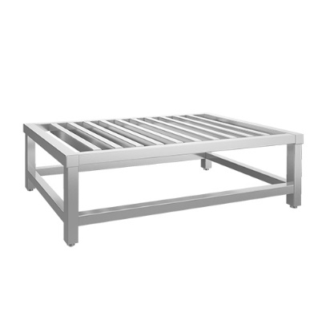 | 3台
2 | 米面台 | 规格型号（mm）：1000*600*300  优质304#磨砂不锈钢板材制作，板材厚度 1.0MM  立柱1.0mm钢板定制，打孔可调节层板位置 （供货时须提供国家认可的第三方检测机构出具的检测报告复印件及合格证书）  参考图：  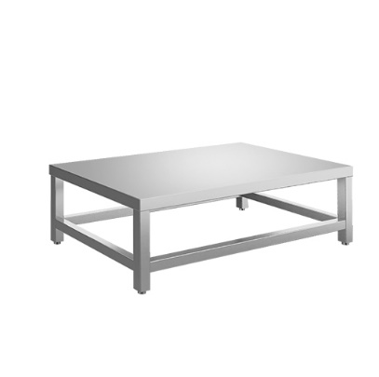 | 1台
3 | 圆脚四层栅格层架 | 规格型号（mm）：1200*500*1550  优质304#磨砂不锈钢板材制作，板材厚度 1.0MM  立柱1.0mm钢板定制，打孔可调节层板位置  全钢可调节子弹脚（供货时须提供国家认可的第三方检测机构出具的检测报告复印件及合格证书）  参考图：  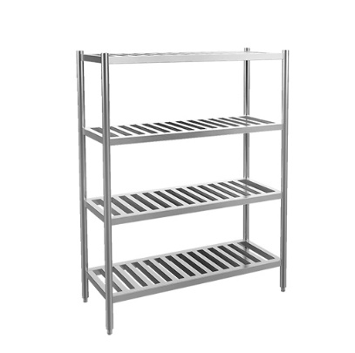 | 1台
公共用具存放
4 | 平板车 | 规格型号（mm）：900*600*900  优质304#磨砂不锈钢板材制作，板材厚度1.2MM  （供货时须提供国家认可的第三方检测机构出具的检测报告复印件及合格证书）  参考图：  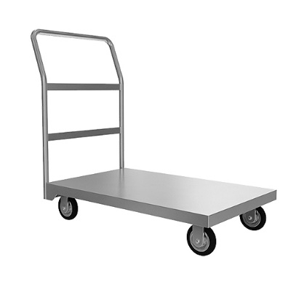 | 8台
公共用具清洗
5 | 单星右平台(单冷) | 规格型号（mm）：1500*700*650  优质304#磨砂不锈钢板材制作，板材厚度 1.2MM  （供货时须提供国家认可的第三方检测机构出具的检测报告复印件及合格证书）  参考图：  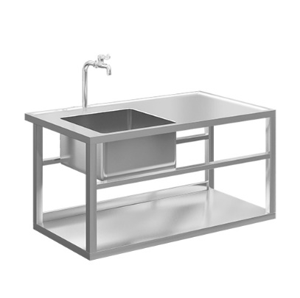 | 3台
副食库
6 | 圆脚四层栅格层架 | 规格型号（mm）：1200*500*1550  优质304#磨砂不锈钢板材制作，板材厚度 1.0MM  立柱1.0mm钢板定制，打孔可调节层板位置全钢可调节子弹脚（供货时须提供国家认可的第三方检测机构出具的检测报告复印件及合格证书）  参考图： | 2台
7 | 圆脚四层平板层架 | 规格型号（mm）：1200*500*1550  优质304#磨砂不锈钢板材制作，板材厚度 1.0MM  全钢可调节子弹脚（供货时须提供国家认可的第三方检测机构出具的检测报告复印件及合格证书）  参考图：  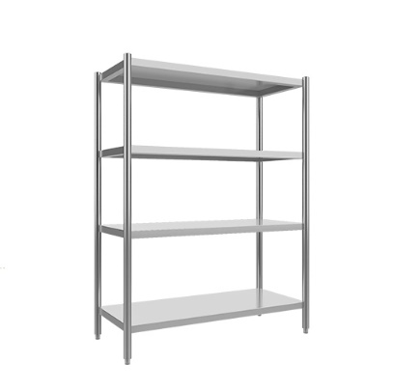 | 2台
洁净餐具存放
8 | 双门消毒柜 | 规格型号（mm）：1950*800*1950  优质304#磨砂不锈钢板材制作  额定功率：900w  额定电压：220v  额定频率50hz  （供货时须提供国家认可的第三方检测机构出具的检测报告复印件及合格证书）  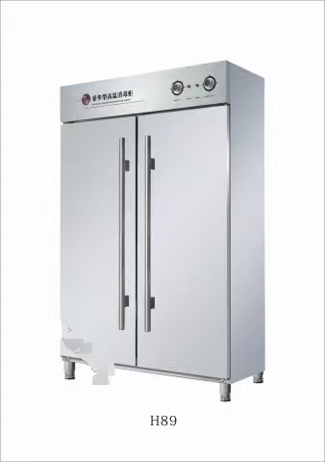  参考图： | 2台
9 | 移门碗碟柜 | 规格型号（mm）：1200*500*1800  优质304#磨砂不锈钢板材制作，板材厚度1.2MM 支撑管采用40不锈钢管配可活动脚（供货时须提供国家认可的第三方检测机构出具的检测报告复印件及合格证书）  参考图：  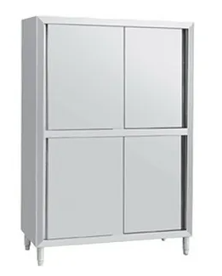 | 2台
消洗间
10 | 圆脚四层栅格层架 | 规格型号（mm）：1200*500*1550  优质304#磨砂不锈钢板材制作，板材厚度 1.0MM  立柱1.0mm钢板定制，打孔可调节层板位置 全钢可调节子弹脚（供货时须提供国家认可的第三方检测机构出具的检测报告复印件及合格证书）  参考图： | 2台
11 | 双门消毒柜 | 规格型号（mm）：1950*800*1950  优质304#磨砂不锈钢板材制作  额定功率：900w  额定电压：220v  额定频率50hz  ★（供货时须提供国家认可的第三方检测机构出具的检测报告复印件及合格证书）  参考图： | 2台
12 | 双层工作台 | 规格型号（mm）：800*700*800  优质304#磨砂不锈钢板材制作，板材厚度1.2MM 支撑管采用40不锈钢管配可活动脚 （供货时须提供国家认可的第三方检测机构出具的检测报告复印件及合格证书）  参考图：  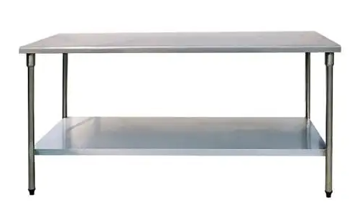 | 1台
13 | 单星盆台(冷热) | 规格型号（mm）：1000*700*650  优质304#磨砂不锈钢板材制作，板材厚度 1.2MM  （供货时须提供国家认可的第三方检测机构出具的检测报告复印件及合格证书）  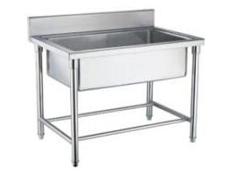  参考图： | 3台
烹调区
14 | 单头大炒灶 | 规格型号（mm）：1100*1250*1250  ★1、炉具面板采用304食用级不锈钢材料，公称厚度≥1.45mm,侧板公称厚度≥1.0mm、宽≥800mm厚≥2.5mm一体成型翻边大锅、IPX4标准防水设计，四面可直接喷淋，防止油烟、油污侵蚀；  2、数字集成机芯、双重卸载防护设计；  3、规格(长x宽x高):1100mmx1250mmx(800+400mm(允许偏差±3mm);  4、功率：25KW,电压：380V;  5、采用耐高温编制线盘、磁强分布均匀、发热少不偏火、不烧线盘；  6、旋转火力调节开关、火力调节档位清晰；  7、前板急停、防触紧急断电开关设置；  8、双频双线盘切换设计、可实现大锅、小炒切换，达到一机多用功能；  9、风机采用耐潮湿、防漏电、超静音防水风机设计 ；  10、热效率应≥90%,能源效率等级为1级；试验合格，且符合A级；  11、在1.06倍额定相电压条件下，轮流将三相交流电源任意一相断掉，能保持正常工作30min;正常工作时声压级不超过70dB。（供货时须提供国家认可的第三方检测机构出具的检测报告复印件及合格证书）  参考图：  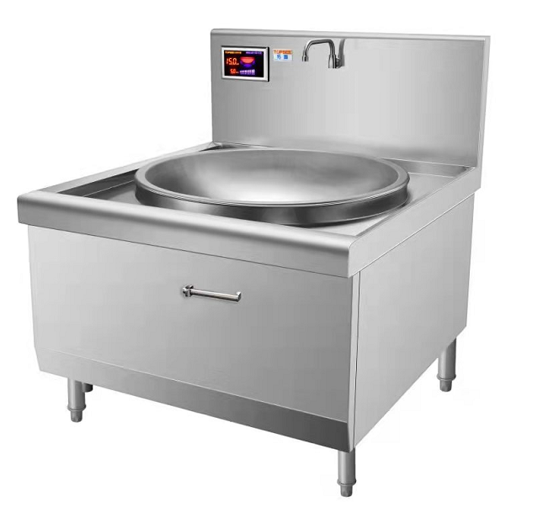 | 6台
15 | 炉拼台 | 规格型号（mm）：400*1250*800/450  采用304不锈钢磨砂板制作，板材厚度为1.2mm（供货时须提供国家认可的第三方检测机构出具的检测报告复印件及合格证书）  参考图：  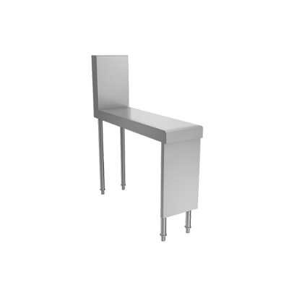 | 6台
16 | 打荷台 | 规格型号（mm）：1800*800*800  优质304#磨砂不锈钢板材制作，板材厚度1.2MM 支撑管采用40不锈钢管配可活动脚 （供货时须提供国家认可的第三方检测机构出具的检测报告复印件及合格证书）  参考图：  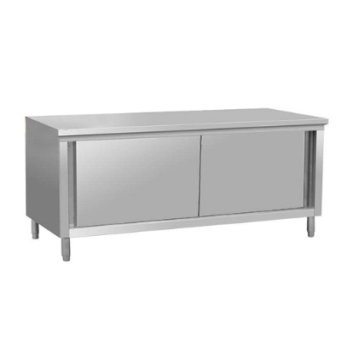 | 4台
素食加工区
17 | 双层工作台 | 规格型号（mm）：1800*800*800  优质304#磨砂不锈钢板材制作，板材厚度1.2MM 支撑管采用40不锈钢管配可活动脚 （供货时须提供国家认可的第三方检测机构出具的检测报告复印件及合格证书）  参考图：  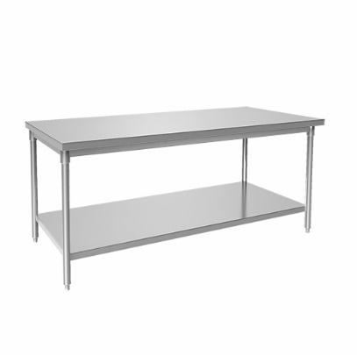 | 2台
18 | 大单星盆台（单冷） | 规格型号（mm）：1000*700*650  优质304#磨砂不锈钢板材制作，板材厚（供货时须提供国家认可的第三方检测机构出具的检测报告复印件及合格证书）  参考图：  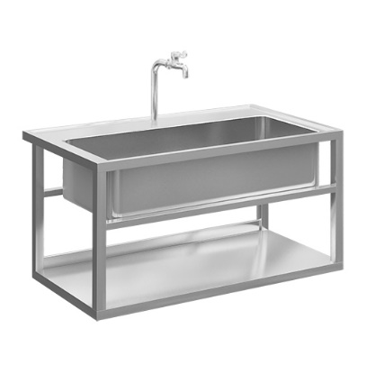 | 3台
19 | 切丝切片机 | 规格型号（mm）：370*490*700  额定电压：220v单相  额定功率：200-500kg/h  额定功率：50Hz  适合加工：马铃薯、芋头、番薯、瓜类、竹笋、洋葱、茄子等球根茎类菜切丁、丝、片机。适用于冷冻加工厂、农产加工业、食品加工厂及学校等。（供货时须提供国家认可的第三方检测机构出具的检测报告复印件及合格证书）  参考图：  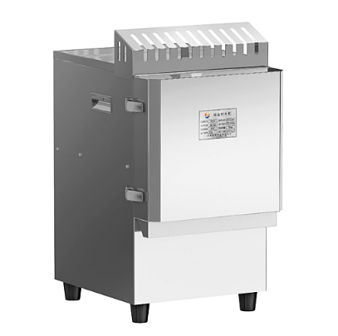 | 2台
20 | 圆脚四层栅格层架 | 规格型号（mm）：1500*500*1550  优质304#磨砂不锈钢板材制作，板材厚度 1.0MM  立柱1.0mm钢板定制，打孔可调节层板位置 全钢可调节子弹脚 （供货时须提供国家认可的第三方检测机构出具的检测报告复印件及合格证书）  参考图： | 2台
荤食加工区
21 | 开水器带底座 | 规格型号（mm）：550*520*1350  ★材质：304不锈钢内胆、全自动进水、快速加热、出水量大、升级过滤  功率：3Kw/380（供货时须提供国家认可的第三方检测机构出具的检测报告复印件及合格证书）  参考图：  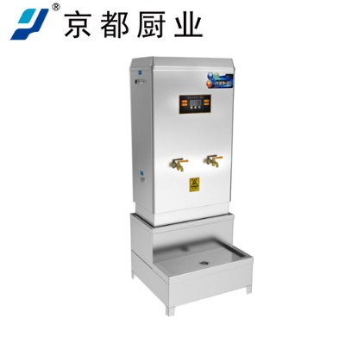 | 2台
22 | 绞切肉机 | 规格型号（mm）：550*380*750  型号：绞切两用机全钢普通款  1.功率/电压:1.1kw/220V  2.工作效率:240kg/min  3.优势:  (1)脱净率高,破损率低,干净卫生,效率高  (2)本机内壁采用金钢烧制而成,坚固耐用（供货时须提供国家认可的第三方检测机构出具的检测报告复印件及合格证书）  参考图：  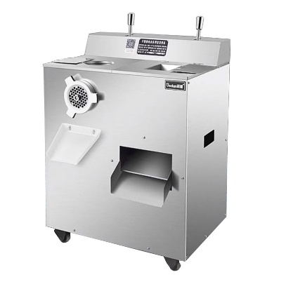 | 2台
23 | 大单星盆台（单冷） | 规格型号（mm）：1000*700*650  优质304#磨砂不锈钢板材制作，板材厚度 1.2MM  （供货时须提供国家认可的第三方检测机构出具的检测报告复印件及合格证书）  参考图： | 3台
24 | 双层工作台 | 规格型号（mm）：1800*800*800  优质304#磨砂不锈钢板材制作，板材厚度1.2MM 支撑管采用40不锈钢管配可活动脚（供货时须提供国家认可的第三方检测机构出具的检测报告复印件及合格证书）  参考图： | 2台
25 | 圆脚四层栅格层架 | 规格型号（mm）：1200*500*1550  优质304#磨砂不锈钢板材制作，板材厚度 1.0MM  立柱1.0mm钢板定制，打孔可调节层板位置 全钢可调节子弹脚（供货时须提供国家认可的第三方检测机构出具的检测报告复印件及合格证书）  参考图： | 2台
26 | 四门冰箱 | 规格型号（mm）：1200*700*1930  ★冷藏温度：0℃/-15℃； 制冷方式：直冷 说明：内外201#不锈钢，自动回门，聚甲醛保温，制冷采用紫铜管，冲压成型内地板，箱体强度高，提高承重能力，智能电子温控，世界一流电器元件，符合国际食品卫生标准，精准控温，保证食品温度均匀，加强承重万向轮，结实耐用。（供货时须提供国家认可的第三方检测机构出具的检测报告复印件及合格证书）  参考图：  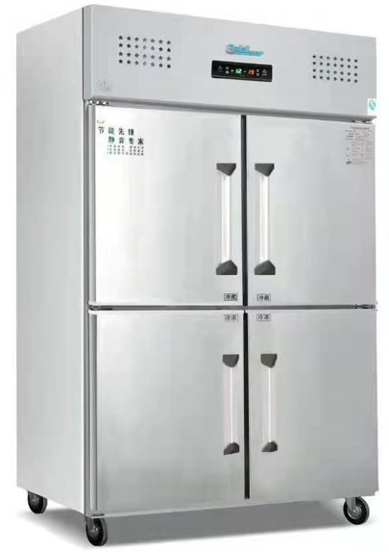 | 2台
蒸煮间
27 | 单头矮汤炉 | 规格型号（mm）：700*800*1200  ★1、炉面板必须使用>1.2mm厚优质304不锈钢板制作，一体成型台面；  2、规格(长x宽x高):700mmx800mmx1200mm(允许偏差±3mm);  3、配φ432mm黑光微晶玻璃、耐高温800℃,冲击强度≥1.2Kg/cm m²,配φ500mm电磁专用汤桶，汤桶移开，设备进入无锅保护状态；  4、功率：25KW,电压：380V;  5、采用PPS聚稀齿状Z级编织铜线线盘，磁场分布均匀、发热损耗小、不偏火、不易烧线盘；  6、旋转火力调节开关、火力调节档位清晰；  7、配置LED功能动态显示器，更多火力电位、带有预约定时功能、温度显示、功率显示；  8、热风对流风道设计、散热快、电子器件与风道完全隔离，避免油烟侵蚀电路；  9、电磁炉电磁场辐射要求合格，电磁炉机芯全密封铝壳散热设计，电磁炉控制板全密封绝缘胶，电源输入端口限值内性能正常，多级防护，真正防油、防水、防虫、防尘。 （供货时须提供国家认可的第三方检测机构出具的检测报告复印件及合格证书）  参考图：  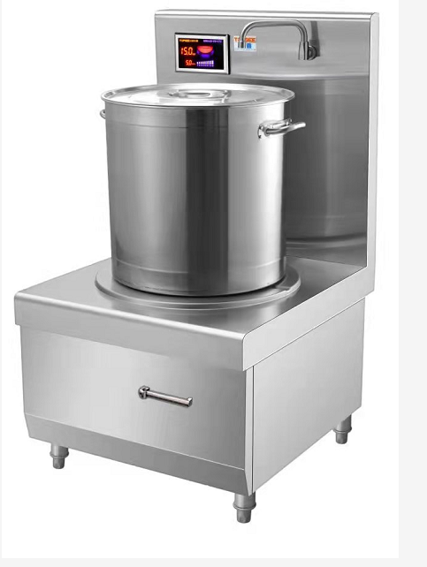 | 2台
28 | 双层工作台 | 规格型号（mm）：1800*800*800  优质304#磨砂不锈钢板材制作，板材厚度1.2MM 支撑管采用40不锈钢管配可活动脚（供货时须提供国家认可的第三方检测机构出具的检测报告复印件及合格证书）  参考图： | 4台
29 | 电热双门蒸饭柜 | 规格型号（mm）：1400*520*1500  ★采用优质304不锈钢制作，蒸饭时间：45分钟；24盘；电压：380V,功率：12KW;整体发泡，保温、节能、环保；电源开关控制，定时功能，操作简便；新型多气囊嵌入式硅胶门封，密封牢靠；专利设计的高效渐进式门锁铰，方便使用；全优质不锈钢制造，豪华美观，清洁卫生；自动进水，缺水报警，安全气阀，安全可靠；冲压成型的不锈钢蒸饭盆和层条，经久耐用；自动溢水阀，防止水箱热水满泻。（供货时须提供国家认可的第三方检测机构出具的检测报告复印件及合格证书 ）  参考图：  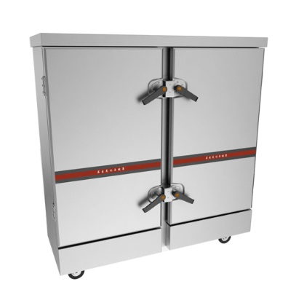 | 6台
30 | 电加热熬粥桶 | 规格型号（mm）：390*520（50L)  煮粥，卤水，双温控，304复底防粘防腐蚀（供货时须提供国家认可的第三方检测机构出具的检测报告复印件及合格证书）  参考图：  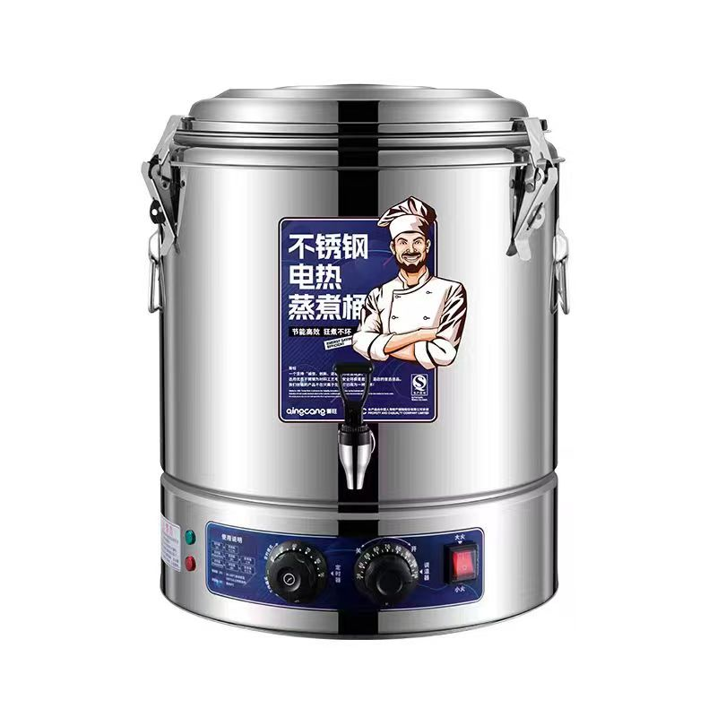 | 4台
31 | 单星左平台(单冷) | 规格型号（mm）：1200*700*650  优质304#磨砂不锈钢板材制作，板材厚度 1.2MM  （供货时须提供国家认可的第三方检测机构出具的检测报告复印件及合格证书）  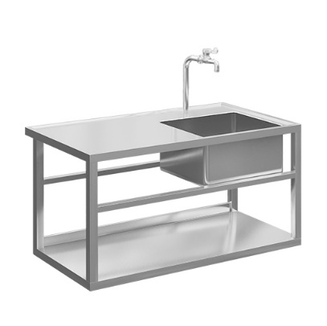  参考图： | 1台
货物验收区
32 | 落地式电子秤 | 规格型号（mm）：300*490*710  规格：60kg/20g ,150kg/50g ,300kg/100g  精度（分度值 ）：1/3000FS  键盘：16键双重防水  去皮：去皮重量等于最大秤量  超重报警：超过最大秤量的 0.15% 时，软件会自动报警  工作电源：交流 220V(-15%-10%)5OHz, 直流配用 6V4AH 可充电电池  功耗：工作状态数码管全屏显示〈 5W、节能状态 C/W 〉  使用环境：温度 YlO ℃ ~ 一 40 ℃ : 湿度 10%-80%RH（供货时须提供国家认可的第三方检测机构出具的检测报告复印件及合格证书）  参考图：  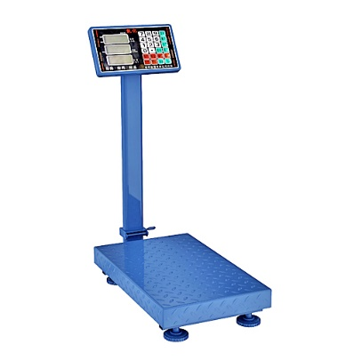 | 2台
33 | 双层工作台 | 规格型号（mm）：1000*600*800  优质304#磨砂不锈钢板材制作，板材厚度1.2MM 支撑管采用40不锈钢管配可活动脚 （供货时须提供国家认可的第三方检测机构出具的检测报告复印件及合格证书）  参考图： | 1台
配餐
34 | 三层餐车 | 规格型号（mm）：1040*500*930  材质：面板采用1.0mm304#不锈钢板；底层托板：3mm铁板；拉手：Φ19mm201#不锈钢；车轮：4寸重型车轮（供货时须提供国家认可的第三方检测机构出具的检测报告复印件及合格证书）  参考图：  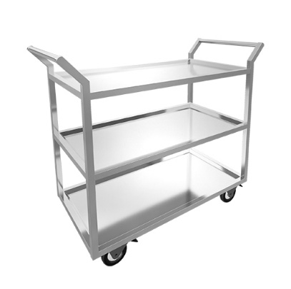 | 2台
35 | 双层工作台 | 规格型号（mm）：1500*700*800  优质304#磨砂不锈钢板材制作，板材厚度1.2MM 支撑管采用40不锈钢管配可活动脚 （供货时须提供国家认可的第三方检测机构出具的检测报告复印件及合格证书）  参考图： | 1台
36 | 双层餐车 | 规格型号（mm）：1040*500*930  材质：面板采用1.2mm304#不锈钢板；底层托板：3mm铁板；拉手：Φ19mm304#不锈钢；车轮：4寸重型车轮（供货时须提供国家认可的第三方检测机构出具的检测报告复印件及合格证书）  参考图：  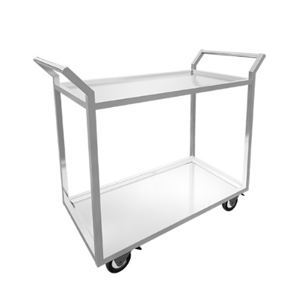 | 2台
37 | 五格保温售饭台 | 规格型号（mm）：1800*700*800  面板采用304#δ=1.2mm不锈钢板制作，  水池采用304#δ=0.8mm不锈钢板制作，  层板采用304#δ=0.9mm不锈钢板制作，  配5套1/1×150mm份数盆，  2×1.5KW/220V发热管，自动恒温控系统，  脚管采用304＃δ=1.0mm不锈钢管，  配可调节子弹脚。（供货时须提供国家认可的第三方检测机构出具的检测报告复印件及合格证书）  参考图：  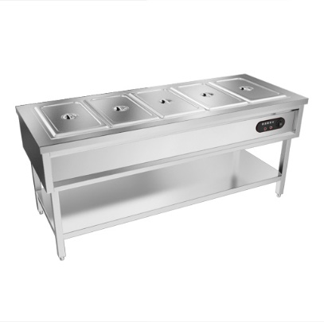 | 6台
38 | 单星左平台(单冷) | 规格型号（mm）：1200*800*650  优质304#磨砂不锈钢板材制作，板材厚度 1.2MM  （供货时须提供国家认可的第三方检测机构出具的检测报告复印件及合格证书）  参考图： | 1台
39 | 单通打荷台 | 规格型号（mm）：1800*800*800  优质304#磨砂不锈钢板材制作，板材厚度1.2MM 支撑管采用40不锈钢管配可活动脚 （供货时须提供国家认可的第三方检测机构出具的检测报告复印件及合格证书）  参考图： | 2台
40 | 双层工作台 | 规格型号（mm）：1800*700*800  优质304#磨砂不锈钢板材制作，板材厚度1.2MM 支撑管采用40不锈钢管配可活动脚 （供货时须提供国家认可的第三方检测机构出具的检测报告复印件及合格证书）  参考图： | 3台
41 | 六头煮面炉 | 规格型号（mm）：800*700*800/100  功率范围： 5kw-8kw  额定电压： 380V  水箱容量： 30升  面篓直径： 14cm  （供货时须提供国家认可的第三方检测机构出具的检测报告复印件及合格证书）  参考图：  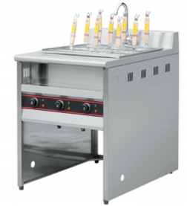 | 2台
42 | 单星右平台(单冷) | 规格型号（mm）：优质304#磨砂不锈钢板材制作，板材厚度 1.2MM（供货时须提供国家认可的第三方检测机构出具的检测报告复印件及合格证书）  参考图： | 1台
43 | 双门平冷工作柜 | 规格型号（mm）：1800*760*800+150mm  1、功率：0.38KW/220V；  2、容积：450L；  3、电子温控，直冷，温度范围：0℃~+10℃  4、全部采用聚氨脂高压发泡,箱体强度高,保温性能好;  5、内外箱304#不锈钢板材，铜管蒸发器，自动回归门。（供货时须提供国家认可的第三方检测机构出具的检测报告复印件及合格证书）  参考图：  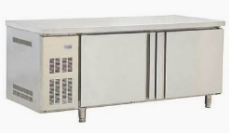 | 2台
44 | 食品留样柜 | 规格型号（mm）：510*500*1720  ★1、功率：180W/220V 2、容积：188L  3、箱内温度：2℃～-8℃可调；（供货时须提供国家认可的第三方检测机构出具的检测报告复印件及合格证书）  参考图：  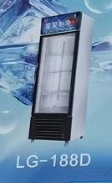 | 1台
45 | 紫外线灯 | 规格型号（mm）：1200  功率范围：31w-40w 电压：100v-240v 非智控制 灯身材质PVC | 8套
排烟系统
46 | 不锈钢烟罩 | 规格型号（mm）：L*1300*550  使用≥1.2mm 201#磨砂不锈钢板制作.（供货时须提供国家认可的第三方检测机构出具的检测报告复印件及合格证书）  参考图：  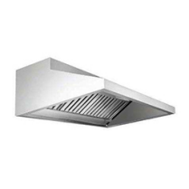 | 9米
47 | 漏油网 | 使用≥1.2mm 304#磨砂不锈钢板制作。（供货时须提供国家认可的第三方检测机构出具的检测报告复印件及合格证书）  参考图：  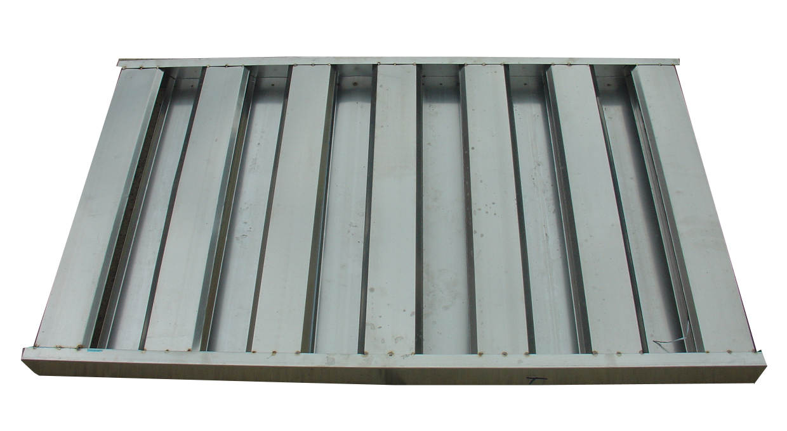 | 9米
48 | 不锈钢集风管 | 规格型号（mm）：600*600  使用≥1.2mm 201#磨砂不锈钢板制作.（供货时须提供国家认可的第三方检测机构出具的检测报告复印件及合格证书）  参考图：  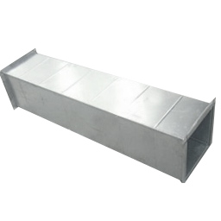 | 9米
49 | 烟管 | 规格型号（mm）：600*600  使用≥1.2mm磨砂镀锌板制作.（供货时须提供国家认可的第三方检测机构出具的检测报告复印件及合格证书）  参考图： | 60米
50 | 风柜 | 规格型号（mm）：1100*1220*1330  型号：380v(7.5kw)电机顶置  风量：22184-14159  风压：525-729  转速：850（供货时须提供国家认可的第三方检测机构出具的检测报告复印件及合格证书）  参考图：  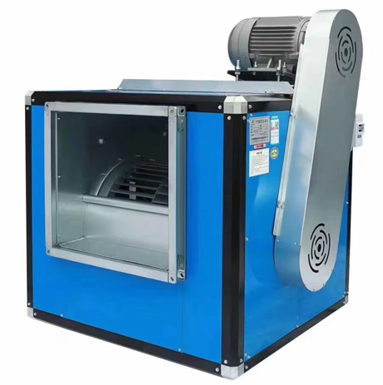 | 1台
51 | 净化器 | 规格型号（mm）：970*990*1060  1.采用静电净化处理,箱板材料采用≥1.2mm优质不锈钢板材焊接而成，内芯为2.0mm优质铝合金材质，保证了细微颗粒在高压电场作用下被净化。  2.性能：节能省电、净化面积大，容尘量更大，可以有效减少清洗次数，维护成本显著更低。  3.净化原理：电场为板式结构，内分为两级，第一级为电离器，强电场使微粒荷电，成为带电颗粒，这些带电微颗粒到达第二级集成器后立刻被收集电吸附，且部分碳化，同时，高压静电场有效的降解有害成分达到消毒、除味作用。（供货时须提供国家认可的第三方检测机构出具的检测报告复印件及合格证书）  参考图：  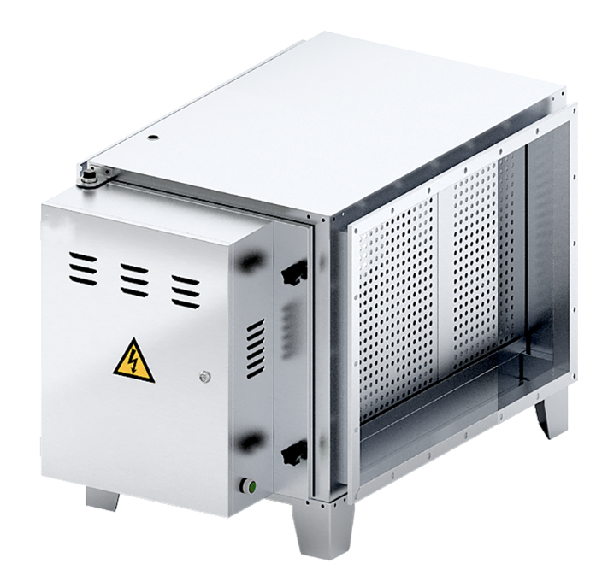 | 1台
52 | 风机净化器支架 | 1.采用国标角钢制作，加固高度现场定制；  2.国标3、2电焊条现场工艺焊接，无假焊；  3.双层防锈处理，经久耐用。（供货时须提供国家认可的第三方检测机构出具的检测报告复印件及合格证书） | 2个
53 | 缺相保护器 | 规格型号（mm）：315*185*415  1.内置优质3匹空开一个；  2.优质交流接触器一个，电机综合保护器一个；  3.按钮两个，指示灯2个,采用优质电子元件组装而成；  4.具有过载、缺相、自动断电等特点，有效保护电机，使用寿命更长。（供货时须提供国家认可的第三方检测机构出具的检测报告复印件及合格证书）  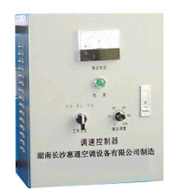  参考图： | 1个
54 | 软接 | 采用优质防火、防渗漏、防老化、耐高温阻燃帆布制作。（供货时须提供国家认可的第三方检测机构出具的检测报告复印件及合格证书） | 1个
55 | 不锈钢烟罩 | 规格型号（mm）：L*900*550  使用≥1.2mm 201#磨砂不锈钢板制作.（供货时须提供国家认可的第三方检测机构出具的检测报告复印件及合格证书）  参考图： | 11米
56 | 不锈钢集风管 | 规格型号（mm）：500*500  使用≥1.2mm 201#磨砂不锈钢板制作（供货时须提供国家认可的第三方检测机构出具的检测报告复印件及合格证书）  参考图： | 11米
57 | 烟管 | 规格型号（mm）：500*500  使用≥1.2mm 磨砂镀锌板制作.（供货时须提供国家认可的第三方检测机构出具的检测报告复印件及合格证书）  参考图： | 55米
58 | 漏油网 | 使用≥1.2mm 304#磨砂不锈钢板制作.（供货时须提供国家认可的第三方检测机构出具的检测报告复印件及合格证书）  参考图： | 11米
59 | 风柜 | 规格型号（mm）：1100*1220*1330  型号：380v(7.5kw)电机顶置  风量：22184-14159  风压：525-729  转速：850。（供货时须提供国家认可的第三方检测机构出具的检测报告复印件及合格证书）  参考图： | 1台
60 | 净化器 | 规格型号（mm）：970*990*1060  1.采用静电净化处理,箱板材料采用≥1.2mm优质不锈钢板材焊接而成，内芯为2.0mm优质铝合金材质，保证了细微颗粒在高压电场作用下被净化。  2.性能：节能省电、净化面积大，容尘量更大，可以有效减少清洗次数，维护成本显著更低。  3.净化原理：电场为板式结构，内分为两级，第一级为电离器，强电场使微粒荷电，成为带电颗粒，这些带电微颗粒到达第二级集成器后立刻被收集电吸附，且部分碳化，同时，高压静电场有效的降解有害成分达到消毒、除味作用。（供货时须提供国家认可的第三方检测机构出具的检测报告复印件及合格证书）  参考图： | 1台
61 | 风机净化器支架 | 1.采用国标角钢制作，加固高度现场定制；  2.国标3、2电焊条现场工艺焊接，无假焊；  3.双层防锈处理，经久耐用。（供货时须提供国家认可的第三方检测机构出具的检测报告复印件及合格证书） | 2个
62 | 缺相保护器 | 规格型号（mm）：315*185*415  1.内置优质3匹空开一个；  2.优质交流接触器一个，电机综合保护器一个；  3.按钮两个，指示灯2个,采用优质电子元件组装而成；  4.具有过载、缺相、自动断电等特点，有效保护电机，使用寿命更长。（供货时须提供国家认可的第三方检测机构出具的检测报告复印件及合格证书）  参考图： | 1个
63 | 软接 | 采用优质防火、防渗漏、防老化、耐高温阻燃帆布制作。（供货时须提供国家认可的第三方检测机构出具的检测报告复印件及合格证书） | 1个
64 | 片刀 | 规格型号（mm）：310*100  刀具硬度54-56HRC,耐切度（切36层5公分宽布条）300次以上，刀具180度低温回火后韧性达抗弯标准。  特殊开刃口，刀刃持久锋利，刀面多彩光亮，刃物安全轻松。  刀把根据人体工程力学（握力）手感舒适原理，牢固大方、手握舒适、安全实用、天然环保。供货时须提供国家认可的第三方检测机构出具的检测报告复印件及合格证书） | 15把
65 | 斩切刀 | 规格型号（mm）：310*100  刀具硬度54-56HRC,耐切度（切36层5公分宽布条）300次以上，刀具180度低温回火后韧性达抗弯标准。  特殊开刃口，刀刃持久锋利，刀面多彩光亮，刃物安全轻松。  刀把根据人体工程力学（握力）手感舒适原理，牢固大方、手握舒适、安全实用、天然环保。供货时须提供国家认可的第三方检测机构出具的检测报告复印件及合格证书） | 15把
66 | 更衣室储物柜（一） | 规格型号（mm）：1800*970*420  使用≥0.8mm厚 201#磨砂不锈钢板制作  20人标准，供货时须提供国家认可的第三方检测机构出具的检测报告复印件及合格证书）  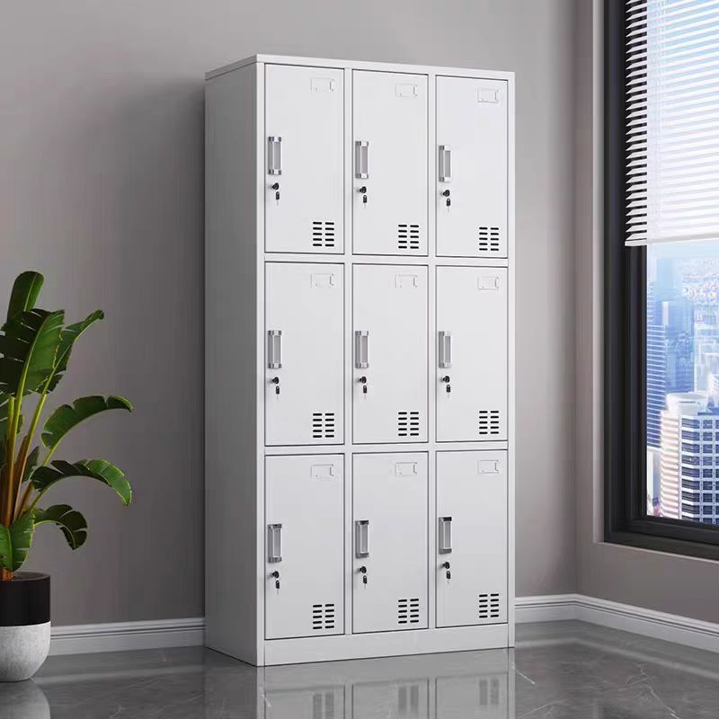  参考图： | 1个
67 | 更衣室储物柜（二） | 规格型号（mm）：1800*970*420  使用≥0.8mm厚 201#磨砂不锈钢板制作  20人标准，供货时须提供国家认可的第三方检测机构出具的检测报告复印件及合格证书）  参考图： | 1个
68 | 餐桌凳 | 桌子规格：1600*1350*750  凳子规格：500*500*400  使用≥0.8mm厚 201#磨砂不锈钢板制作，1600*1350*750  6人一张。（供货时须提供国家认可的第三方检测机构出具的检测报告复印件及合格证书）  参考图：  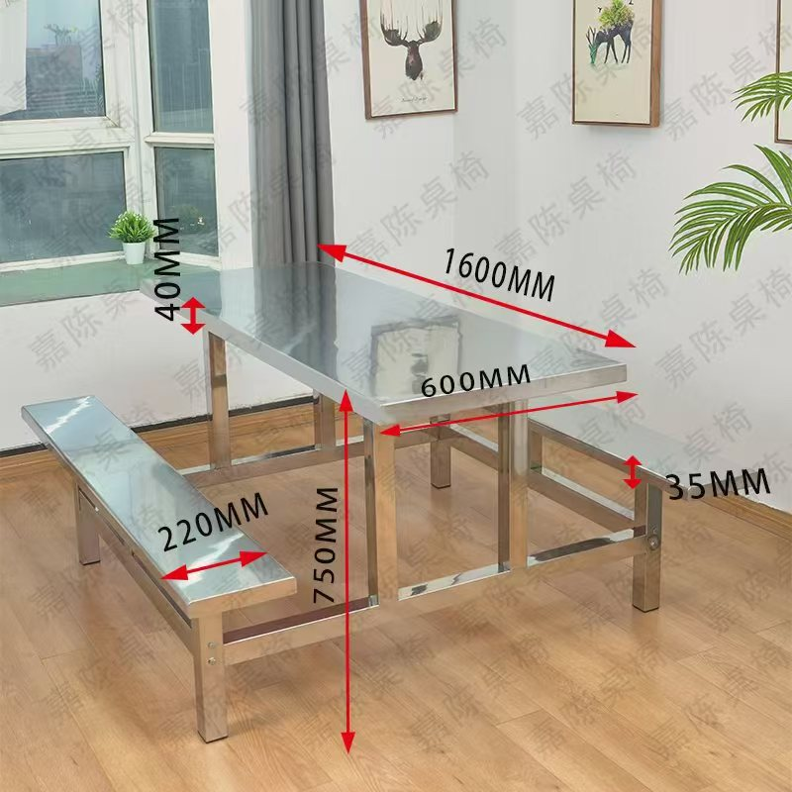 | 100套
69 | 菜板1 | 规格型号（mm）：400*50  材质：优质全实木 | 10个
70 | 菜板2 | 规格型号（mm）：390*50  材质：优质全实木 | 10个
71 | 防水围裙 | 规格型号（mm）：1200*650  材质：防水涤纶 | 20条
72 | 袖套 | 规格型号（mm）：330*150  材质：防水涤沦 | 30双
73 | 瓜刨 | 规格型号（mm）：140*60  材质：不锈钢一次冲压成型 | 15个
74 | 厨余垃圾潲水桶带盖 | 规格型号（mm）：1000*725*585  材质：塑料 240L  参考图：  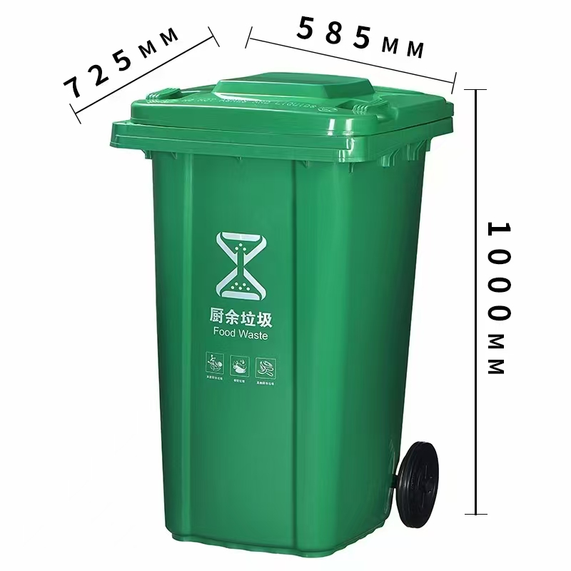 | 8个
75 | 剪刀 | 规格型号（mm）：130*100  材质：不锈钢 | 20把
76 | 拖把 | 规格型号（mm）：1580*120  棉纱扎头拖把 | 20把
77 | 塑料方形筐 | 规格型号（mm）：600*450*180  塑料 | 40个
78 | 胶手套 | 规格型号（mm）：300*120  材质：塑料 | 30双
79 | 反边盆 | 规格型号（mm）：700*220*16  材质：不锈钢一次冲压成型 | 15个
80 | 长柄手打勺 | 规格型号（mm）：730*150  材质：不锈钢一次冲压成型 | 3个
81 | 手打铲 | 规格型号（mm）：820*170  材质：不锈钢一次冲压成型 | 6个
82 | 全钢炒壳 | 规格型号（mm）：300*70  材质：不锈钢一次冲压成型 | 6个
83 | 全钢漏壳 | 规格型号（mm）：300*70  材质：不锈钢一次冲压成型 | 6个
84 | 长柄水勺 | 规格型号（mm）：740*200  材质：不锈钢一次冲压成型 | 5个
85 | 特色炸厘 | 规格型号（mm）：200*180*100  材质：不锈钢一次冲压成型 | 10个
86 | 水果刀 | 规格型号（mm）：300*50  材质：不锈钢 | 5个
87 | 油格 | 规格型号（mm）：540*29  材质：不锈钢一次冲压成型 | 10个
88 | 油盆 | 规格型号（mm）：320*180  材质：不锈钢一次冲压成型 | 10个
89 | 抹布 | 规格型号（mm）：300*300  材质：棉 白色 | 100条
90 | 分餐勺 | 规格型号（mm）：380*80  材质：不锈钢一次冲压成型 | 20个
91 | 冲孔托盘 | 规格型号（mm）：60*40*4.8  材质：不锈钢一次冲压成型 | 50个
92 | 托盘 | 规格型号（mm）：60*40*4.8  材质：不锈钢一次冲压成型 | 30个
93 | 木柄饭勺 | 规格型号（mm）：230*80  材质：手柄是木质，勺是不锈钢 | 20个
94 | 钢丝球 | 规格型号（mm）：110*50  材质：不锈钢一次冲压成型 | 100个
95 | 食品夹 | 规格型号（mm）：300*40  材质：不锈钢一次冲压成型 | 10个
96 | 不锈钢食品留样盒 | 规格型号（mm）：80*80  材质：不锈钢圆形 | 50个
97 | 锅扫 | 规格型号（mm）：300*50  材质：竹质 | 10个
98 | 保鲜盒 | 规格型号（mm）：290*190*100  材质：塑料 | 30个
99 | 5斤钢水勺 | 规格型号（mm）：200*80  材质：不锈钢一次冲压成型 | 5个
100 | 反边盆 | 规格型号（mm）：450*150  材质：不锈钢一次冲压成型 | 10个
101 | 反边盆 | 规格型号（mm）：400*150  材质：不锈钢一次冲压成型 | 10个
102 | 味盅连盖 | 规格型号（mm）：160*100  材质：不锈钢一次冲压成型 | 40个
103 | 磨刀石 | 规格型号（mm）：230*80*50  材质：油石 | 5个
104 | 外墙支架 | 定制 | 6个
105 | 风机变接头 | 定制 | 4个
106 | 净化器变接头 | 定制 | 4个
107 | 安装配件 |  | 1批
108 | 安装调试 |  | 1批
二、商务条款（售后服务要求及其它）：
一、交付时间及地点：
★1.交付使用时间：自合同签订之日起30日内交付使用。
2.交付地点：采购单位指定地点。
★二、合同签订时间及付款方式要求：
1.签订合同时间：成交通知书发出之日起7日内签订合同。
2.付款方式：全部货物安装完成验收合格后，成交供应商提供合格发票，采购人在收到发票后10日内将资金支付到合同约定的供应商账户。
★三、质量保证要求
1.按国家有关产品“三包”规定执行“三包”；送货上门安装、调试，提供完善的设备使用、操作培训；定期回访以及对设备维修；提供终身维护。
2.质保期：自安装、验收合格并交付使用之日起不少于1年。
3.投标报价要求：报价指货物、服务、随配附件、备品备件、工具、货物运抵指定交货地点、安装、调试的各种费用和售后服务、税金及其它所有成本、费用的总和。
★四、售后服务要求
1.售后服务内容包括：货物及其附件的采购、运输、保险、现场仓储以及安装调试、验收、保养、维护维修等服务工作。供应商按照采购人要求免费帮助拆除需更换的旧货物并搬运到指定地点。
2.采购人有维修、维护要求以及由于货物质量或其他原因造成不能正常使用，中标人须在1小时内响应，4小时内到达现场，24小时内（包括更换配件）维修并能保证正常使用，中标人如超过24小时内仍不能修复，中标人应更换相同品牌且同等规格型号的替代产品。
3.采购人保留对中标人现场安装、售后服务工作进行监督、检查的权利，发现涉及中标人货物、材料及人员存在违规行为或者不符合要求的，采购人有权提出警告与制止，中标人应及时纠正。
3.响应文件中需提供售后服务承诺书，包含售后服务机构及联系人名单、列明详细地址及联系方式。
五、验收要求：
1.根据法律法规规定提供相关产品实行强制标准认证的需提供相关证书复印件；根据国家节能产品相关规定提供属于节能产品政府采购品目清单强制采购的品目的，须提供相关认证证书复印件；在所有货物到达指定地点后三个工作日内，由采购人对货物的数量和质量按照招标文件的技术参数和投标人的投标文件进行初步验收，对不符合要求的货物可立即要求退换；在采购人将所有的货物按照招标文件要求和国家标准或行业标准进行检测验收后，发现有其他非故意的损坏或质量问题的由中标人立即予以更换，不得拒绝和延误。验收时中标人必须在场，验收完毕后作出验收结果报告；验收及安装调试费用由中标人负责。
2.提供的设备必须符合食品安全要求、全新、完整、未使用过的产品，竞标人必须在竞标文件中提供所有产品为全新、完整、未使用过的承诺书。
3.采购人根据采购文件要求及响应文件承诺逐条对应进行现场核验，核验不合格的，成交供应商应在5个工作日内进行更换、未按要求进行更换或再次验收不合格的，采购人有权解除合同，所有产品在采购人没有替换产品的情况下不予退还。由此造成的损失由成交供应商自行承担。如有异议，将交由具有检测资质的第三方检测机构邀请相关专家进行实际检验，以实测值为准，所有产生的费用由成交供应商承担。验收完成后成交供应商须提供完整的安装、操作、使用和维护手册等技术资料。
4.验收条件：完成供货及安装调试。设备安装完毕后，如须相关部门检测的，由成交供应商负责联系并承担相应的费用，检测合格后方可进行验收。在项目完成且收到供应商验收申请后5个工作日内组织开展履约验收。
5.验收标准：验收应符合国家有关规范和标准。
6.测试及检验：检验和测试在产品使用地进行，如果任何被检验或测试的产品不能满足采购要求的，采购人可以拒绝接受该产品。

第四章 政府采购合同书（格式）

贺州市政府采购中心

政府采购合同书

合同名称：
项目编号：

签订合同地点：
签订合同时间：

合同使用说明：根据《中华人民共和国政府采购法》及其实施条例、《中华人民共和国民法典》等法律、法规规定，按照竞争性谈判文件规定条款和成交供应商响应文件及其承诺，甲乙双方签订本合同。

政府采购货物买卖合同
（试行）

项目名称：平桂区西湾独立工矿区移民学校食堂设备采购

合同编号：HZZC2025-J1-030071-HZSG

甲 方：贺州市平桂区教育局

乙 方：

签订时间：

使 用 说 明

1.本合同标准文本适用于购买现成货物的采购项目，不包括需要供应商定制开发、创新研发的货物采购项目。
2.本合同标准文本为政府采购货物买卖合同编制提供参考，可以结合采购项目具体情况，对文本作必要的调整修订后使用。
3.本合同标准文本各条款中，如涉及填写多家供应商、制造商，多种采购标的、分包主要内容等信息的，可根据采购项目具体情况添加信息项。

第一节 政府采购合同协议书

甲方（全称）： （采购人、受采购人委托签订合同的单位或采购 文件约定的合同甲方）
乙方1（全称）： （供应商）
乙方2（全称）： （联合体成员供应商或其他合同主体）（如有）
乙方3（全称） （联合体成员供应商或其他合同主体）（如有）

依据《中华人民共和国民法典》、《中华人民共和国政府采购法》等有关的法律法规，以及本采购项目的招标/谈判文件等采购文件、乙方的《投标（响应）文件》及《中标（成交）通知书》，甲乙双方同意签订本合同。具体情况及要求如下：
- 项目信息
- 采购项目名称：
采购项目编号：
（2）采购计划编号：
（3）项目内容：
采购标的及数量（台/套/个/架/组等）：
品牌： 规格型号：
采购标的的技术要求、商务要求具体见附件。
①涉及信息类产品，请填写该产品关键部件的品牌、型号：
标的名称：
关键部件： 品牌： 型号：
关键部件： 品牌： 型号：
关键部件： 品牌： 型号：
（注：关键部件是指财政部会同有关部门发布的政府采购需求标准规定的需要通过国家有关部门指定的测评机构开展的安全可靠测评的软硬件，如CPU芯片、操作系统、数据库等。）
②涉及车辆采购，请填写是否属于新能源汽车：
¨是，《政府采购品目分类目录》底级品目名称： 数量： 金额：
¨否
（4）政府采购组织形式：¨政府集中采购 ¨部门集中采购 ¨分散采购
（5）政府采购方式：¨公开招标 ¨邀请招标 ¨竞争性谈判 ¨竞争性磋商
¨询价 ¨单一来源 ¨框架协议 ¨其他：
（注：在框架协议采购的第二阶段，可选择使用该合同文本）

（6）中标（成交）采购标的制造商是否为中小企业：¨是 ¨否
本合同是否为专门面向中小企业的采购合同（中小企业预留合同）：¨是 ¨否
若本项目不专门面向中小企业采购，是否给予小微企业评审优惠：¨是 ¨否
中标（成交）采购标的制造商是否为残疾人福利性单位：¨是 ¨否
中标（成交）采购标的制造商是否为监狱企业：¨是 ¨否
（7）合同是否分包：¨是 ¨否
分包主要内容：
分包供应商/制造商名称（如供应商和制造商不同，请分别填写）：

分包供应商/制造商类型（如果供应商和制造商不同，只填写制造商类型）：
¨大型企业 ¨中型企业 ¨小微型企业
¨残疾人福利性单位 ¨监狱企业 ¨其他
（8）中标（成交）供应商是否为外商投资企业：¨是 ¨否
外商投资企业类型：¨全部由外国投资者投资 ¨部分由外国投资者投资
（9）是否涉及进口产品：
¨是，《政府采购品目分类目录》底级品目名称： 金额：
国别： 品牌： 规格型号：
¨否
（10）是否涉及节能产品：
¨是，《节能产品政府采购品目清单》的底级品目名称：
¨强制采购 ¨优先采购
¨否
是否涉及环境标志产品：
¨是，《环境标志产品政府采购品目清单》的底级品目名称：
¨强制采购 ¨优先采购
¨否
是否涉及绿色产品：
¨是，绿色产品政府采购相关政策确定的底级品目名称：
¨强制采购 ¨优先采购
¨否
（11）涉及商品包装和快递包装的，是否参考《商品包装政府采购需求标准（试行）》、《快递包装政府采购需求标准（试行）》明确产品及相关快递服务的具体包装要求：
¨是 ¨否 ¨不涉及
- 合同金额

（1）合同金额小写：
大写：
分包金额（如有）小写：
大写：
（注：固定单价合同应填写单价和最高限价）
（2）合同定价方式（采用组合定价方式的，可以勾选多项）：
¨固定总价 ¨固定单价 ¨固定费率 ¨成本补偿 ¨绩效激励 ¨其他
（3）付款方式（按项目实际勾选填写）：
¨全额付款：全部货物安装完成验收合格后，成交供应商提供合格发票，采购人在收到发票后10日内将资金支付到合同约定的供应商账户。
¨分期付款： 。
¨成本补偿： （应明确按照成本补偿方式的支付方式和支付条件）
¨绩效激励： （应明确按照绩效激励方式的支付方式和支付条件）
- 合同履行
（1）起始日期： 年 月 日，完成日期： 年 月 日。
（2）履约地点：
（3）履约担保：是否收取履约保证金：¨是 ¨否
收取履约保证金形式：
收取履约保证金金额：
履约担保期限：
（4）分期履行要求：
（5）风险处置措施和替代方案：
- 合同验收
- 验收组织方式：¨自行组织 ¨委托第三方组织
验收主体：
是否邀请本项目的其他供应商参加验收：¨是 ¨否
是否邀请专家参加验收：¨是 ¨否
是否邀请服务对象参加验收：¨是 ¨否
是否邀请第三方检测机构参加验收：¨是 ¨否
是否进行抽查检测：¨是，抽查比例： ¨否
是否存在破坏性检测：¨是，（应明确对被破坏的检测产品的处理方式）
¨否
验收组织的其他事项：
（2）履约验收时间：（计划于何时验收/供应商提出验收申请之日起 日内组织验收）

（3）履约验收方式：¨一次性验收
¨分期/分项验收： （应明确分期/分项验收的工作安排）
（4）履约验收程序：
（5）履约验收的内容： （应当包括每一项技术和商务要求的履约情况，特别是落实政府采购扶持中小企业，支持绿色发展和乡村振兴等政策情况）
（6）履约验收标准：
（7）是否以采购活动中供应商提供的样品作为参考：¨是 ¨否
（8）履约验收其他事项： （产权过户登记等）
- 组成合同的文件
本协议书与下列文件一起构成合同文件，如下述文件之间有任何抵触、矛盾或歧义，应按以下顺序解释：
（1）政府采购合同协议书及其变更、补充协议
（2）政府采购合同专用条款
（3）政府采购合同通用条款
（4）中标（成交）通知书
（5）投标（响应）文件
（6）采购文件
（7）有关技术文件，图纸
（8）国家法律、行政法规和规章制度规定或合同约定的作为合同组成部分的其他文件
- 合同生效
本合同自 生效。
- 合同份数
本合同一式 份，甲方执 份，乙方执 份，均具有同等法律效力。
合同订立时间： 年 月 日
合同订立地点：
附件：具体标的及其技术要求和商务要求、联合协议、分包意向协议等。

甲方（采购人、受采购人委托签订合同的单位或采购文件约定的合同甲方） |  | 乙方（供应商）
单位名称（公章或合同章） |  | 单位名称（公章或合同章）
法定代表人  或其委托代理人（签章） |  | 法定代表人  或其委托代理人（签章）
法定代表人  或其委托代理人（签章） |  | 拥有者性别
住 所 |  | 住 所
联 系 人 |  | 联 系 人
联系电话 |  | 联系电话
通信地址 |  | 通信地址
邮政编码 |  | 邮政编码
电子邮箱 |  | 电子邮箱
统一社会信用代码 |  | 统一社会信用代码
 |  | 开户名称
 |  | 开户银行
 |  | 银行账号
注：涉及联合体或其他合同主体的信息应按上表格式加列。

第二节 政府采购合同通用条款
1. 定义
1.1合同当事人
（1）采购人（以下称甲方）是指使用财政性资金，通过政府采购方式向供应商购买货物及其相关服务的国家机关、事业单位、团体组织。
（2）供应商（以下称乙方）是指参加政府采购活动并且中标（成交），向采购人提供合同约定的货物及其相关服务的法人、非法人组织或者自然人。
（3）其他合同主体是指除采购人和供应商以外，依法参与合同缔结或履行，享有权利、承担义务的合同当事人。
1.2本合同下列术语应解释为：
（1）“合同”系指合同当事人意思表示达成一致的任何协议，包括签署的政府采购合同协议书及其变更、补充协议，政府采购合同专用条款，政府采购合同通用条款，中标（成交）通知书，投标（响应）文件，采购文件，有关技术文件和图纸，以及国家法律、行政法规和规章制度规定或合同约定的作为合同组成部分的其他文件。
（2）“合同价款”系指根据本合同规定乙方在全面履行合同义务后甲方应支付给乙方的价款。
（3）“货物”系指乙方根据本合同规定须向甲方提供的各种形态和种类的物品，包括原材料、设备、产品（包括软件）及相关的其备品备件、工具、手册及其他技术资料和材料等。
（4）“相关服务”系指根据合同规定，乙方应提供的与货物有关的技术、管理和其他服务，包括但不限于：管理和质量保证、运输、保险、检验、现场准备、安装、集成、调试、培训、维修、废弃处置、技术支持等以及合同中规定乙方应承担的其他义务。
（5）“分包”系指中标（成交）供应商按采购文件、投标（响应）文件的规定，根据分包意向协议，将中标（成交）项目中的部分履约内容，分给具有相应资质条件的供应商履行合同的行为。
（6）“联合体”系指由两个以上的自然人、法人或者非法人组织组成，以一个供应商的身份共同参加政府采购的主体。联合体各方应在签订合同协议书前向甲方提交联合协议，且明确牵头人及各成员单位的工作分工、权利、义务、责任，联合体各方应共同与甲方签订合同，就合同约定的事项对甲方承担连带责任。联合体具体要求见【政府采购合同专用条款】。
（7）其他术语解释，见【政府采购合同专用条款】。
- 合同标的及金额
2.1 合同标的及金额应与中标（成交）结果一致。乙方为履行本合同而发生的所有费用均应包含在合同价款中，甲方不再另行支付其他任何费用。
3. 履行合同的时间、地点和方式
3.1 乙方应当在约定的时间、地点，按照约定方式履行合同。
4. 甲方的权利和义务
4.1 签署合同后，甲方应确定项目负责人（或项目联系人），负责与本合同有关的事务。甲方有权对乙方的履约行为进行检查，并及时确认乙方提交的事项。甲方应当配合乙方完成相关项目实施工作。
4.2 甲方有权要求乙方按时提交各阶段有关安排计划，并有权定期核对乙方提供货物数量、规格、质量等内容。甲方有权督促乙方工作并要求乙方更换不符合要求的货物。
4.3 甲方有权要求乙方对缺陷部分予以修复，并按合同约定享有货物保修及其他合同约定的权利。
4.4 甲方应当按照合同约定及时对交付的货物进行验收，未在【政府采购合同专用条款】约定的期限内对乙方履约提出任何异议或者向乙方作出任何说明的，视为验收通过。
4.5 甲方应当根据合同约定及时向乙方支付合同价款，不得以内部人员变更、履行内部付款流程等为由，拒绝或迟延支付。
4.6 国家法律法规规定及【政府采购合同专用条款】约定应由甲方承担的其他义务和责任。
5. 乙方的权利和义务
5.1 签署合同后，乙方应确定项目负责人（或项目联系人），负责与本合同有关的事务。
5.2 乙方应按照合同要求履约，充分合理安排，确保提供的货物及相关服务符合合同有关要求。接受项目行业管理部门及政府有关部门的指导，配合甲方的履约检查及验收，并负责项目实施过程中的所有协调工作。
5.3乙方有权根据合同约定向甲方收取合同价款。
5.4国家法律法规规定及【政府采购合同专用条款】约定应由乙方承担的其他义务和责任。
- 合同履行
6.1 甲乙双方应当按照【政府采购合同专用条款】约定顺序履行合同义务；如果没有先后顺序的，应当同时履行。
6.2 甲乙双方按照合同约定顺序履行合同义务时，应当先履行一方未履行的，后履行一方有权拒绝其履行请求。先履行一方履行不符合约定的，后履行一方有权拒绝其相应的履行请求。
7. 货物包装、运输、保险和交付要求
7.1 本合同涉及商品包装、快递包装的，除【政府采购合同专用条款】另有约定外，包装应适应远距离运输、防潮、防震、防锈和防野蛮装卸等要求，确保货物安全无损地运抵【政府采购合同专用条款】约定的指定现场。
7.2 除【政府采购合同专用条款】另有约定外，乙方负责办理将货物运抵本合同规定的交货地点，并装卸、交付至甲方的一切运输事项，相关费用应包含在合同价款中。
7.3 货物保险要求按【政府采购合同专用条款】规定执行。
7.4 除采购活动对商品包装、快递包装达成具体约定外，乙方提供产品及相关快递服务涉及到具体包装要求的，应不低于《商品包装政府采购需求标准（试行）》《快递包装政府采购需求标准（试行）》标准，并作为履约验收的内容，必要时甲方可以要求乙方在履约验收环节出具检测报告。
7.5 乙方在运输到达之前应提前通知甲方，并提示货物运输装卸的注意事项，甲方配合乙方做好货物的接收工作。
7.6 如因包装、运输问题导致货物损毁、丢失或者品质下降，甲方有权要求降价、换货、拒收部分或整批货物，由此产生的费用和损失，均由乙方承担。
8. 质量标准和保证
8.1 质量标准
（1）本合同下提供的货物应符合合同约定的品牌、规格型号、技术性能、配置、质量、数量等要求。质量要求不明确的，按照强制性国家标准履行；没有强制性国家标准的，按照推荐性国家标准履行；没有推荐性国家标准的，按照行业标准履行；没有国家标准、行业标准的，按照通常标准或者符合合同目的的特定标准履行。
（2）采用中华人民共和国法定计量单位。
（3）乙方所提供的货物应符合国家有关安全、环保、卫生的规定。
（4）乙方应向甲方提交所提供货物的技术文件，包括相应的中文技术文件，如：产品目录、图纸、操作手册、使用说明、维护手册或服务指南等。上述文件应包装好随货物一同发运。
8.2 保证
（1）乙方应保证提供的货物完全符合合同规定的质量、规格和性能要求。乙方应保证货物在正确安装、正常使用和保养条件下，在其使用寿命期内具备合同约定的性能。存在质量保证期的，货物最终交付验收合格后在【政府采购合同专用条款】规定或乙方书面承诺（两者以较长的为准）的质量保证期内，本保证保持有效。
（2）在质量保证期内所发现的缺陷，甲方应尽快以书面形式通知乙方。
（3）乙方收到通知后，应在【政府采购合同专用条款】规定的响应时间内以合理的速度免费维修或更换有缺陷的货物或部件。
（4）在质量保证期内，如果货物的质量或规格与合同不符，或证实货物是有缺陷的，包括潜在的缺陷或使用不符合要求的材料等，甲方可以根据本合同第15.1条规定以书面形式追究乙方的违约责任。
（5）乙方在约定的时间内未能弥补缺陷，甲方可采取必要的补救措施，但其风险和费用将由乙方承担，甲方根据合同约定对乙方行使的其他权利不受影响。
9. 权利瑕疵担保
9.1 乙方保证对其出售的货物享有合法的权利。
9.2 乙方保证在交付的货物上不存在抵押权等担保物权。
9.3 如甲方使用上述货物构成对第三人侵权的，则由乙方承担全部责任。
10. 知识产权保护
10.1 乙方对其所销售的货物应当享有知识产权或经权利人合法授权，保证没有侵犯任何第三人的知识产权等权利。因违反前述约定对第三人构成侵权的，应当由乙方向第三人承担法律责任；甲方依法向第三人赔偿后，有权向乙方追偿。甲方有其他损失的，乙方应当赔偿。
11. 保密义务
11.1 甲、乙双方对采购和合同履行过程中所获悉的国家秘密、工作秘密、商业秘密或者其他应当保密的信息，均有保密义务且不受合同有效期所限，直至该信息成为公开信息。泄露、不正当地使用国家秘密、工作秘密、商业秘密或者其他应当保密的信息，应当承担相应责任。其他应当保密的信息由双方在【政府采购合同专用条款】中约定。
12. 合同价款支付
12.1 合同价款支付按照国库集中支付制度及财政管理相关规定执行。
12.2 对于满足合同约定支付条件的，甲方原则上应当自收到发票后10个工作日内将资金支付到合同约定的乙方账户，不得以机构变动、人员更替、政策调整等为由迟延付款，不得将采购文件和合同中未规定的义务作为向乙方付款的条件。具体合同价款支付时间在【政府采购合同专用条款】中约定。
13. 履约保证金
13.1 乙方应当以支票、汇票、本票或者金融机构、担保机构出具的保函等非现金形式提交。
13.2 如果乙方出现【政府采购合同专用条款】约定情形的，履约保证金不予退还；如果乙方未能按合同约定全面履行义务，甲方有权从履约保证金中取得补偿或赔偿，且不影响甲方要求乙方承担合同约定的超过履约保证金的违约责任的权利。
13.3 甲方在项目通过验收后按照【政府采购合同专用条款】规定的时间内将履约保证金退还乙方；逾期退还的，乙方可要求甲方支付违约金，违约金按照【政府采购合同专用条款】规定支付。
14. 售后服务
14.1 除项目不涉及或采购活动中明确约定无须承担外，乙方还应提供下列服务：
（1）货物的现场移动、安装、调试、启动监督及技术支持；
（2）提供货物组装和维修所需的专用工具和辅助材料；
（3）在【政府采购合同专用条款】约定的期限内对所有的货物实施运行监督、维修，但前提条件是该服务并不能免除乙方在质量保证期内所承担的义务；
（4）在制造商所在地或指定现场就货物的安装、启动、运营、维护、废弃处置等对甲方操作人员进行培训；
（5）依照法律、行政法规的规定或者按照【政府采购合同专用条款】约定，货物在有效使用年限届满后应予回收的，乙方负有自行或者委托第三人对货物予以回收的义务；
（6）【政府采购合同专用条款】规定由乙方提供的其他服务。
14.2 乙方提供的售后服务的费用已包含在合同价款中，甲方不再另行支付。
15. 违约责任
15.1质量瑕疵的违约责任
乙方提供的产品不符合合同约定的质量标准或存在产品质量缺陷，甲方有权要求乙方根据【政府采购合同专用条款】要求及时修理、重作、更换，并承担由此给甲方造成的损失。
15.2 迟延交货的违约责任
（1）乙方应按照本合同规定的时间、地点交货和提供相关服务。在履行合同过程中，如果乙方遇到可能影响按时交货和提供服务的情形时，应及时以书面形式将迟延的事实、可能迟延的期限和理由通知甲方。甲方在收到乙方通知后，应尽快对情况进行评价，并确定是否同意延长交货时间或延期提供服务。
（2）如果乙方没有按照合同规定的时间交货和提供相关服务，甲方有权从货款中扣除误期赔偿费而不影响合同项下的其他补救方法，赔偿费按【政府采购合同专用条款】规定执行。如果涉及公共利益，且赔偿金额无法弥补公共利益损失，甲方可要求继续履行或者采取其他补救措施。
15.3 迟延支付的违约责任
甲方存在迟延支付乙方合同款项的，应当承担【政府采购合同专用条款】规定的逾期付款利息。
15.4其他违约责任根据项目实际需要按【政府采购合同专用条款】规定执行。
- 合同变更、中止与终止
16.1合同的变更
政府采购合同履行中，在不改变合同其他条款的前提下，甲方可以在合同价款10%的范围内追加与合同标的相同的货物，并就此与乙方协商一致后签订补充协议。
16.2合同的中止
（1）合同履行过程中因供应商就采购文件、采购过程或结果提起投诉的，甲方认为有必要的，可以中止合同的履行。
（2）合同履行过程中，如果乙方出现以下情形之一的：1．经营状况严重恶化；2．转移财产、抽逃资金，以逃避债务；3．丧失商业信誉；4．有丧失或者可能丧失履约能力的其他情形，乙方有义务及时告知甲方。甲方有权以书面形式通知乙方中止合同并要求乙方在合理期限内消除相关情形或者提供适当担保。乙方提供适当担保的，合同继续履行；乙方在合理期限内未恢复履约能力且未提供适当担保的，视为拒绝继续履约，甲方有权解除合同并要求乙方承担由此给甲方造成的损失。
（3）乙方分立、合并或者变更住所的，应当及时以书面形式告知甲方。乙方没有及时告知甲方，致使合同履行发生困难的，甲方可以中止合同履行并要求乙方承担由此给甲方造成的损失。
（4）甲方不得以行政区划调整、政府换届、机构或者职能调整以及相关责任人更替为由中止合同。
16.3合同的终止
（1）合同因有效期限届满而终止；
（2）乙方未按合同约定履行，构成根本性违约的，甲方有权终止合同，并追究乙方的违约责任。
16.4 涉及国家利益、社会公共利益的情形
政府采购合同继续履行将损害国家利益和社会公共利益的，双方当事人应当变更、中止或者终止合同。有过错的一方应当承担赔偿责任，双方都有过错的，各自承担相应的责任。
17. 合同分包
17.1 乙方不得将合同转包给其他供应商。涉及合同分包的，乙方应根据采购文件和投标（响应）文件规定进行合同分包。
17.2 乙方执行政府采购政策向中小企业依法分包的，乙方应当按采购文件和投标（响应）文件签订分包意向协议，分包意向协议属于本合同组成部分。
18. 不可抗力
18.1 不可抗力是指合同双方不能预见、不能避免且不能克服的客观情况。
18.2 任何一方对由于不可抗力造成的部分或全部不能履行合同不承担违约责任。但迟延履行后发生不可抗力的，不能免除责任。
18.3 遇有不可抗力的一方，应及时将事件情况以书面形式告知另一方，并在事件发生后及时向另一方提交合同不能履行或部分不能履行或需要延期履行的详细报告，以及证明不可抗力发生及其持续时间的证据。
19. 解决争议的方法
19.1 因本合同及合同有关事项发生的争议，由甲乙双方友好协商解决。协商不成时，可以向有关组织申请调解。合同一方或双方不愿调解或调解不成的，可以通过仲裁或诉讼的方式解决争议。
19.2 选择仲裁的，应在【政府采购合同专用条款】中明确仲裁机构及仲裁地；通过诉讼方式解决的，可以在【政府采购合同专用条款】中进一步约定选择与争议有实际联系的地点的人民法院管辖，但管辖法院的约定不得违反级别管辖和专属管辖的规定。
19.3 如甲乙双方有争议的事项不影响合同其他部分的履行，在争议解决期间，合同其他部分应当继续履行。
20. 政府采购政策
20.1 本合同应当按照规定执行政府采购政策。
20.2 本合同依法执行政府采购政策的方式和内容，属于合同履约验收的范围。甲乙双方未按规定要求执行政府采购政策造成损失的，有过错的一方应当承担赔偿责任，双方都有过错的，各自承担相应的责任。
20.3 对于为落实中小企业支持政策，通过采购项目整体预留、设置采购包专门预留、要求以联合体形式参加或者合同分包等措施签订的采购合同，应当明确标注本合同为中小企业预留合同。其中，要求以联合体形式参加采购活动或者合同分包的，须将联合协议或者分包意向协议作为采购合同的组成部分。
21. 法律适用
21.1 本合同的订立、生效、解释、履行及与本合同有关的争议解决，均适用法律、行政法规。
21.2 本合同条款与法律、行政法规的强制性规定不一致的，双方当事人应按照法律、行政法规的强制性规定修改本合同的相关条款。
22. 通知
22.1 本合同任何一方向对方发出的通知、信件、数据电文等，应当发送至本合同第一部分《政府采购合同协议书》所约定的通讯地址、联系人、联系电话或电子邮箱。
22.2 一方当事人变更名称、住所、联系人、联系电话或电子邮箱等信息的，应当在变更后3日内及时书面通知对方，对方实际收到变更通知前的送达仍为有效送达。
22.3本合同一方给另一方的通知均应采用书面形式，传真或快递送到本合同中规定的对方的地址和办理签收手续。
22.4通知以送达之日或通知书中规定的生效之日起生效，两者中以较迟之日为准。
- 合同未尽事项
23.1合同未尽事项见【政府采购合同专用条款】。
23.2 合同附件与合同正文具有同等的法律效力。

第三节 政府采购合同专用条款
第二节  第1.2（6）项 | 联合体具体要求
第二节  第1.2（7）项 | 其他术语解释
第二节  第4.4款 | 履约验收中甲方提出异议或作出说明的期限
第二节  第4.6款 | 约定甲方承担的其他义务和责任
第二节  第5.4款 | 约定乙方承担的其他义务和责任
第二节  第6.1款 | 履行合同义务的顺序
第二节  第7.1款 | 包装特殊要求
第二节  第7.1款 | 指定现场
第二节  第7.2款 | 运输特殊要求
第二节  第7.3款 | 保险要求
第二节  第8.2（1）项 | 质量保证期
第二节  第8.2（3）项 | 货物质量缺陷  响应时间
第二节  第11.1款 | 其他应当保密的信息
第二节  第12.2款 | 合同价款支付时间
第二节  第13.2款 | 履约保证金不予退还的情形
第二节  第13.3款 | 履约保证金退还时间及逾期退还的违约金
第二节  第14.1（3）项 | 运行监督、维修期限

第二节  第14.1（5）项 | 货物回收的约定
第二节  第14.1（6）项 | 乙方提供的其他服务
第二节  第15.1款 | 修理、重作、更换相关具体规定
第二节  第15.2（2）项 | 迟延交货赔偿费
第二节  第15.3款 | 逾期付款利息 | 无
第二节  第15.4款 | 其他违约责任
第二节  第19.2款 | 解决争议的方法 | 因本合同及合同有关事项发生的争议，按下列第 （2） 种方式解决：  （1）向 仲裁委员会申请仲裁，仲裁地点为 ；  （2）向 甲方所在地 人民法院起诉。
第二节  第23.1款 | 其他专用条款

第五章 响应文件（格式）

（封面格式）

××××××（供应商名称）

竞 标 文 件

项目名称：平桂区西湾独立工矿区移民学校食堂设备采购
项目编号：HZZC2025-J1-030071-HZSG

供应商：
法定代表人或其委托代理人：

日期： 年 月 日

目 录
（自拟）

第一部分 商务部分

一、竞标函（格式）

致： 贺州市政府采购中心
根据贵方 项目谈判文件，项目编号 ，我方 （供应商名称） 提交下述文件1份。
一、谈判保证金交纳证明；
二、竞标报价表；
三、售后服务承诺书；
四、供应商资格证明文件；
五、货物合格证明文件；
六、技术规格偏离表。
以及在本次采购活动中必须提供的其他文件。
据此函，我方宣布同意如下：
按谈判文件《采购需求及说明》和竞标报价表，竞标总报价（大写） 元人民币（¥ ），交付期：自合同签订之日起 日内交付使用。
1.我方同意在 年 月 日（谈判供应商须知规定的开标日期）起遵循本响应文件，并在竞标有效期满之前均具有约束力。
2.我方承诺已经具备《中华人民共和国政府采购法》中规定的参加政府采购活动的供应商应当具备的条件：
（1）具有独立承担民事责任的能力；
（2）具有良好的商业信誉和健全的财务会计制度；
（3）具有履行合同所必需的设备和专业技术能力；
（4）有依法缴纳税收和社会保障资金的良好记录；
（5）参加此项采购活动前三年内，在经营活动中没有重大违法记录。
3.我方根据谈判文件的规定，承担完成合同的责任和义务。
4.我方已详细审核谈判文件，我方知道必须放弃提出含糊不清或误解问题的权利。
5.如果在提交响应文件截止时间后的竞标有效期内撤回竞标或者有其他违约行为，贵方可不退还我方的谈判保证金。
6.同意向贵方提供贵方可能要求的与本竞标有关的任何数据或资料。
7.我方完全理解贵方不一定接受最低报价的供应商为成交供应商。
8.若贵方需要，我方愿意提供我方作出的一切承诺的证明材料。
9.我方将严格遵守《中华人民共和国政府采购法》的规定，知悉作为政府采购供应商应负的法律责任。
与本竞标有关的正式通讯地址为：
供应商名称：
地址： 邮政编码：
电话、传真：
开户名称：
开户银行：
帐号：
法定代表人或委托代理人（签字或盖章）：
供应商盖公章：
日 期：

注：未按照本竞标函要求填报的竞标函将被视为非实质性响应竞标。

二、谈判保证金交纳证明（格式）
本证明应为交纳谈判保证金凭据复印件（加盖竞标单位公章），否则竞标无效。

三、竞标报价表（格式）

项号 | 货物名称 | 货物品牌、型号规格、生产厂家及国别 | 技术参数、性能配置（包括标准配置和附加部件） | 数量① | 单价(元)② | 单项合价（元）  ③=①×② | 备注
1
…
N
总报价（人民币大写）： （¥ ）
交付期：自合同签订之日起 日内交付使用。

供应商（公章）

法定代表人或委托代理人（签字或盖章）

日 期： 年 月 日

竞标说明：
1.供应商报价表的每一页都必须加盖公章或签字，否则响应文件作无效处理。
2.供应商须将竞标产品的技术参数、性能配置详细列明或附表列明（每页加盖公章，并在报价表中备注），否则响应文件作无效处理。
3.响应报价指货物、服务、随配附件、备品备件、工具、货物运抵指定交货地点、安装、调试的各种费用和售后服务、税金及其它所有成本、费用的总和。

四、售后服务承诺书（格式）

(由供应商按《采购需求和说明》中的采购要求及售后服务填写)

供应商（公章）：

法定代表人或委托代理人（签字或盖章）：

日 期： 年 月 日

五、供应商基本情况登记表（格式）

填表须知：供应商应完整填写本表，而且保证所有填写内容是真实和准确的。
一、供应商组织机构和法律地位：
1、企业名称：
2、成立（注册）日期及地点：
3、企业组织机构代码证编号：
4、企业法人代表人： 姓名 职务 电话
5、政府采购业务联系人：姓名 职务 电话
手机 传真
6、邮政编码：
7、通信地址：
二、供应商财务状况：
1、注册资本：
2、实收资本：
3、近期资产负债表：
（1）固定资产：
原值：
净值：
（2）流动资金：
（3）长期负债：
（4）短期负债：
三、供应商目前涉及的诉讼案或仲裁的情况（如有如实填写）

涉及的另一方或另几方 | 争端的原因 | 涉及的金额

供应商(盖章) ：

法定代表人或委托代理人（签字或盖章）：

日 期： 年 月 日

六、供应商资格证明文件（格式）

（按第二章“谈判供应商须知”第14条要求提供）

附件1：贺州市政府采购供应商信用承诺函

（1）贺州市政府采购供应商信用承诺函（必须提供，格式附后）

附件2：法定代表人身份证明书（格式）

单位性质：

地址：

成立时间： 年 月 日

经营期限：

姓名： 性别： 年龄： 职务：

系 （供应商名称） 的法定代表人。

特此证明。

供应商： （盖章）

日期： 年 月 日

附法定代表人身份证正、反两面复印件。

附件3：法定代表人授权委托书（格式）

本人 （姓名）系 （供应商名称）的法定代表人，现授权委托 （姓名）为我方代理人。代理人根据授权，以我方名义签署、澄清、说明、补正、提交、撤回、修改 （项目名称） 响应文件、签订合同和处理有关事宜，其法律后果由我方承担。
委托期限： 。
代理人无转委托权，特此委托。

供应商： （盖单位章）

法定代表人： （签字或盖章）

身份证号码：

委托代理人： （签字或盖章）

身份证号码：

年 月 日

注：附代理人身份证正、反两面复印件。

附件4：其他资格文件
第14条供应商资格资信要求的其他资格文件及第三章《采购需求和说明》中明确要求的其他资格文件（如有要求则必须提供，加盖供应商公章）。

七、商务条款偏离情况说明表（格式）

序号 | 竞争性谈判文件采购要求 | 供应商响应情况 | 偏离说明 | 备注
1 | 一、交付时间及地点：.....
2 | ★二、合同签订时间及付款方式要求：.....
★三、质量保证要求：
....
 | ................................
 | ................
 | .................
.... | ........
注：供应商应根据竞争性谈判文件要求，在商务条款偏离情况说明表中详细列明采购要求及供应商对商务条款的响应情况，并填写“偏离说明”。“偏离说明”栏注明“正偏离”、“负偏离”或“无偏离”。若出现负偏离，则竞标无效。

供应商（公章）：

法定代表人或委托代理人（签字或盖章）：

日期： 年 月 日

第二部分 技术部分

一、货物合格证明文件（格式）

（每个竞标产品的所有货物合格证明文件需按“谈判供应商须知”第15条要求提供）

二、技术规格偏离表（格式）

序号 | 货物名称 | 采购要求 | 响应情况 | 偏离说明 | 备注
 |  |  |  |  | （货物需求表中要求提供证明材料的，请注明相关证明材料所在页码。）

注：1.供应商应根据竞标货物的性能指标、对照采购文件要求在技术规格偏离表中详细列明采购要求及竞标货物技术规格的响应情况，并填写“偏离说明”。“偏离说明”栏注明“正偏离”、“负偏离”或“无偏离”。竞标货物技术规格与采购要求相同的为无偏离，竞标货物技术规格高于采购要求的为正偏离，低于采购要求的为负偏离。
2.对于技术指标和参数的应答，应填写竞标产品的真实技术参数，不允许简单地复制谈判文件的技术指标和参数作为竞标应答或提供虚假技术参数，否则作无效竞标处理。

供应商（公章）：

法定代表人或委托代理人（签字或盖章）：

日期： 年 月 日

第三部分 其他资料

一、第三章《采购需求和说明》中要求提供的其他文件

二、供应商需要说明的其他文件

三、其他附件

附件1：中小企业声明函（格式）
中小企业声明函（格式）
本公司郑重声明，根据《政府采购促进中小企业发展管理办法》（财库﹝2020﹞46 号）的规定，本公司参加 （单位名称） 的 （项目名称） 采购活动，提供的货物全部由符合政策要求的中小企业制造。相关企业的具体情况如下：
1. （标的名称） ，属于（采购文件中明确的所属行业）行业；制造商为 （企业名称） ，从业人员 人，营业收入为 万元，资产总额为 万元,属于（中型企业、小型企业或微型企业）；
2. （标的名称） ，属于（采购文件中明确的所属行业）行业；制造商为 （企业名称） ，从业人员 人，营业收入为 万元，资产总额为 万元，属于（中型企业、小型企业或微型企业）；
……
以上企业，不属于大企业的分支机构，不存在控股股东为大企业的情形，也不存在与大企业的负责人为同一人的情形。
本企业对上述声明内容的真实性负责。如有虚假，将依法承担相应责任。

企业名称（盖公章）：
日 期： 年 月 日

说明：
1.从业人员、营业收入、资产总额填报上一年度数据，无上一年度数据的新成立公司可不填报。
2.参加政府采购活动的小型、微型企业应当提供《中小企业声明函》。成交供应商的《中小企业声明函》随成交结果一并公告。

附件2：监狱企业证明文件
按《关于政府采购支持监狱企业发展有关问题的通知》(财库[2014]68号)认定为监狱企业的，在政府采购活动中，监狱企业视同小型、微型企业。监狱企业参加政府采购活动时，应当提供由省级以上监狱管理局、戒毒管理局(含新疆生产建设兵团)出具的属于监狱企业的证明文件。

说明：成交供应商的监狱企业证明文件随成交结果一并公告。

附件3：残疾人福利性单位声明函（格式）

残疾人福利性单位声明函（格式）

本单位郑重声明，根据《财政部 民政部 中国残疾人联合会关于促进残疾人就业政府采购政策的通知》（财库〔2017〕 141号）的规定，本单位为符合条件的残疾人福利性单位，且本单位参加 （采购人名称） 的 （项目名称） 采购活动提供本单位制造的货物，或者提供其他残疾人福利性单位制造的货物（不包括使用非残疾人福利性单位注册商标的货物）。
本单位对上述声明的真实性负责。如有虚假，将依法承担相应责任。

单位名称（盖章）：
日 期： 年 月 日

说明：参加政府采购活动的残疾人福利性单位应当提供《残疾人福利性单位声明函》。成交供应商的《残疾人福利性单位声明函》随成交结果一并公告。

附件4：贺州市政府采购供应商信用承诺函(格式)

贺州市政府采购供应商信用承诺函(格式)

致(采购人或采购代理机构):
供应商名称:
统一社会信用代码:
供应商地址:
我单位自愿参加本次政府采购活动，严格遵守《中华人民共和国政府采购法》及相关法律法规，依法诚信经营，无条件遵守本次政府采购活动的各项规定。我单位郑重承诺，本单位符合《中华人民共和国政府采购法》第二十二条规定的条件:
1.我单位具有符合采购文件资格要求独立承担民事责任的能力。
2.我单位具有符合采购文件资格要求的财务状况报告。
3.我单位具有符合采购文件资格要求的依法缴纳税收和社会保障记录的良好记录。
4.我单位具有符合采购文件资格要求履行合同所必需的设备和专业技术能力。
5.参加政府采购活动前三年内，在经营活动中没有重大违法记录。
若我单位承诺不实，自愿承担提供虚假材料谋取中标、成交的法律责任。

供应商名称(公章):
法定代表人或授权代表(签名):

日期: 年 月 日
注: 1.供应商须在投标(响应)文件中按此模板提供承诺函，未提供视为未实质性响应招标(采购)文件要求，按无效投标(响应)处理。
2.供应商的法定代表人(其他组织的为负责人)或者授权代表的签名或盖章应真实、有效，如由授权代表签名或盖章的，应提供“法定代表人授权书”。

备注：根据贺州市财政局贺财采〔2023〕15号文件规定“贺州市政府采购供应商信用承诺函”必须提供。

附件5：“政采贷”政策告知函
“政采贷”政策告知函
各供应商:
欢迎贵公司参与贺州市政府采购活动!
政府采购合同融资是支持中小微企业发展，针对参与政府采购活动的供应商融资难、融资贵问题推出的融资政策。参与政府采购的供应商凭借包括中标（成交）通知书或政府采购合同等在内的相关材料、信息向银行业金融机构申请融资，银行业金融机构依托供应商信用和政府采购信息信誉，为其发放贷款，包括银行业金融机构以供应商的历史中标及履约情况等政府采购信息作为授信参考并发放的贷款。贵公司若成为本次政府采购项目的中标成交供应商，可持政府采购合同等相关材料向金融机构申请贷款，金融机构核实信息，按照双方自愿的原则提供便捷、优惠的贷款服务。
一、“政采贷”操作流程
进入“广西政府采购网”（http://zfcg.gxzf.gov.cn/）“办事指南”专栏找到“金融融资”板块，进入“广西政府采购金融服务平台”登录，选择试点银行机构进行合同融资预申请。（详情请按照《贺州市财政局关于进一步推行“政采贷”工作的通知》（贺财采〔2024〕3号）文件执行）
二、承接银行联系方式
1.中国建设银行贺州分行
中国建设银行贺州分行 总协调人：杨宏毅 职务：公司业务部副总经理 手机号码：18077397188
序号 | 金融机构 | 联系人 | 职务 | 手机号码 | 银行地址
1 | 中国建设银行贺州分行营业部 | 刘 雍 | 客户经理 | 18778943521 | 贺州市八步区建设中路1号
2 | 中国建设银行贺州城东支行 | 刘昭勇 | 客户经理 | 18877499257 | 贺州市八步区平安西路266号贺州广场购物中心1号楼一层东面
3 | 中国建设银行贺州城西支行 | 于丛家 | 客户经理 | 15177666737 | 贺州市八步区八达西路689号1栋11号商铺
4 | 中国建设银行贺州平桂支行 | 邱 伟 | 客户经理 | 18007840720 | 贺州市平桂区平桂大道15号富旺小区1号楼105号商铺
5 | 中国建设银行钟山支行 | 张文韬 | 客户经理 | 13047836009 | 贺州市钟山县城书香西路南侧
6 | 中国建设银行富川支行 | 邓李杰 | 营业室总经理 | 18276498401 | 贺州市富川瑶族自治县富阳镇凤凰路汇龙华府第13号楼
7 | 中国建设银行昭平支行 | 贝晟延 | 客户经理 | 15676427374 | 贺州市昭平县昭平镇东宁中路19号
2.广西北部湾银行
广西北部湾银行贺州分行 总协调人：杨政 职务：普惠金融部总经理 手机号码：18978413000
序号 | 金融机构 | 联系人 | 职务 | 手机号码 | 银行地址
1 | 广西北部湾银行贺州分行 | 黄剑锐 | 个人金融部副经理 | 15507848190 | 贺州市八步区太白西路153号8号楼
2 | 广西北部湾银行贺州市平桂支行 | 刘 乐 | 公司客户经理 | 13036871008 | 贺州市平桂区平桂大道4号3号楼103号商铺
3 | 广西北部湾银行钟山支行 | 唐振豪 | 公司客户经理 | 18878480702 | 贺州市钟山县广场西路南侧悦城壹号院B区1#楼B09-13号商铺
4 | 广西北部湾银行富川支行 | 秦明龙 | 业务发展部经理 | 17776119667 | 贺州市富川瑶族自治县富阳镇凤凰路121号
5 | 广西北部湾银行昭平支行 | 邱俊豪 | 综合客户经理 | 18107842696 | 贺州市昭平县昭平镇河西东路（江湾一号）101-103铺面
3.广西贺州桂东农村合作银行
广西贺州桂东农村合作银行 总协调人：卢士强 职务：授信审批部总经理 手机号码：18077409115
序号 | 金融机构 | 联系人 | 职务 | 手机号码 | 银行地址
1 | 广西贺州桂东农村合作银行 | 黄 腾 | 授信审批部审查员 | 15078333887 | 贺州市八步区建设东路6号
2 | 广西贺州桂东农村合作银行营业部 | 刘 瑜 | 营业部副总经理 | 18007843000 | 贺州市八步区建设东路6号
3 | 广西贺州桂东农村合作银行八步支行 | 谢地恩 | 信贷副行长 | 18007840168 | 贺州市八步区八达西路652-1号
4 | 广西贺州桂东农村合作银行平桂支行 | 古 睿 | 信贷副行长 | 18007840375 | 贺州市平桂区平桂大道财政局一楼

附件6：收 件 回 执
（说明：供应商收到或在网上查询到本项目的更改通知或补遗文件后，按以下回执格式填写并回复招标代理机构予以确认。）

收 件 回 执

致贺州市政府采购中心：
我公司于 年 月 日收到贵中心 （文件名称），共 份，特此确认。

竞标单位(加盖公章)：
签 收 人：
联系电话：
日 期：

附件7：履约保证金退还申请表
（说明：成交供应商按合同履约的，履约保证金如数退还。）

履约保证金退还申请表

：

我公司中标的 项目（招标编号： ）已按合同履约完毕，现特申请退回履约保证金共计人民币（大写） 元整（¥ .00）。

申请单位（盖章）：
年 月 日

退回履约金请转入以下账户
开户名（ 全称）
开户银行（全称）
账 号
采购单位确认意见
科室经办人：  年 月 日 |  | 单位盖章：  负责人签名：  年 月 日
注：本申请表一式2份，申请单位、采购单位各一份。

附件8：最终报价表

最终报价表
项目名称：平桂区西湾独立工矿区移民学校食堂设备采购
项目编号：HZZC2025-J1-030071-HZSG
最终报价 | (大写)____________________元整,小写金额¥_____________元
其它备注

主要标的的名称、数量、单价：
序号 | 主要标的名称 | 品牌（如有） | 规格型号 | 单位 | 数量 | 单价（元） | 备注
8 | 双门消毒柜
14 | 单头大炒灶
26 | 四门冰箱
27 | 单头矮汤炉
29 | 电热双门蒸饭柜
68 | 餐桌凳

注：1.最终报价不得高于预算金额且不能高于上一轮报价。
2.签订合同时以最终报价表为准。
3.人民币大写参考：零壹贰叁肆伍陆柒捌玖，亿万仟佰拾。
4.供应商最终报价时须上传《最终报价表》作为附件。

供应商名称：
法定代表人或委托代理人签字：
日 期：

第六章 评审方法及评定标准

评审方法及评定标准

一、评审原则
（一）谈判小组构成：本采购项目的谈判小组由采购人评审代表及随机抽取的评审专家共3人以上的单数组成，其中评审专家人数不少于成员总数的三分之二。（谈判小组共 3 人，其中采购人评审代表 1 人，评审专家 2 人。）
（二）评审依据：谈判小组将以谈判文件和响应文件为评审依据。
（三）评审阶段：第一阶段为资格性审查；第二阶段为符合性审查；第三阶段为谈判及应答报价；第四阶段为详细评审。资格性、符合性审查的合格供应商不足3家时，不得进入下一步评审。
第一阶段资格性审查：谈判小组依法对供应商的资格性进行审查。供应商未通过资格性审查的，不得进入符合性审查。
第二阶段符合性审查：谈判小组依法对响应文件的符合性进行审查，响应文件未通过符合性审查的，不得进行详细评审。
第三阶段谈判及应答报价：谈判小组成员作为一个集体按抽签顺序与单个各谈判供应商分别进行谈判，供应商提交应答文件及报价。谈判小组不认可的应答文件及报价，供应商不得进入详细评审。
第四阶段详细评审：谈判小组按照评标方法依法对响应文件进行详细评审，详细评审为最低评标价法。
（四）评审方式：本项目采用远程异地评审，以不公开方式进行。

二、评审方法
（一）资格性审查
1.资格性审查按谈判文件第二章《谈判供应商须知》第14、23条规定及第五章《响应文件》供应商资格证明文件相关内容进行审查。
2.通过资格性审查的供应商方可进入符合性评审。
（二）符合性审查
1.符合性审查按谈判文件第二章《谈判供应商须知》第9、10、11、15、16、17、23条规定及第五章《响应文件》商务和技术文件相关内容进行审查。
2.通过符合性审查的供应商方可进入详细评审。
（三）谈判及应答报价
按第二章《谈判供应商须知》第21条规定进行谈判及应答报价。
（四）详细评审
1.扶持中小企业政策：本项目为专门面向中小企业采购的项目，不再执行价格评审优惠的扶持政策。竞标人评审价为竞标人最终报价。
2.提供相同品牌核心产品的不同供应商参加本项目竞标的，以其中通过资格审查、符合性审查且最终评审价最低的供应商参加评审；最终评审价相同的，由采购人评委现场确定一个参加评审的供应商，其他供应商竞标无效。
3.谈判小组认为供应商的报价明显低于其他通过符合性审查供应商的报价，有可能影响服务质量或者不能诚信履约的，应当要求其在评审现场合理的时间内提供书面说明，必要时提交相关证明材料；供应商不能证明其报价合理性的，应当将其作为无效竞标处理。
4.在评审过程中，谈判小组可以书面形式要求供应商对所提交响应文件中不明确的内容进行书面澄清或说明，或者对细微偏差进行补正。谈判小组不接受供应商主动提出的澄清、说明或补正。澄清、说明和补正不得改变响应文件的实质性内容（算术性错误修正的除外）。供应商的书面澄清、说明和补正属于响应文件的组成部分。谈判小组对供应商提交的澄清、说明或补正有疑问的，可以要求供应商进一步澄清、说明或补正，直至满足谈判小组的要求。

三、成交供应商推荐原则
对通过资格性和符合性审查并且竞标报价不高于采购预算价的供应商，按照评审价由低到高的顺序进行报价评审。谈判小组依次从评审价最低的供应商进行报价评审，以报价评审结果确定成交候选人。以符合采购需求、质量和服务均能满足采购文件实质性响应要求且评审价最低的原则确定成交供应商。若评审价相同，则由采购人确定成交候选人排序【评审价相同的，对提供节能、环保产品的供应商实行优先采购(竞标产品在节能产品政府采购品目清单或环境标志产品政府采购品目清单范围内）】。本项目采购人授权谈判小组直接确定排名第一的成交候选人为成交人。

签 章 页

采购单位：贺州市平桂区教育局

集中采购机构：贺州市政府采购中心

日期：2025年7月15日

